Mata Pelajaran 1

Pengoperasian PLTP

TUJUAN PELAJARAN : Setelah mengikuti pelajaran Pengoperasian Alat Bantu PLTP diharapkan mampu memahami latar belakang dan definisi dari Pengoperasian yang berhubungan dengan sistem uap PLTP.

DURASI : 8 JAM

PENYUSUN : 1. MM

DAFTAR ISI

DAFTAR ISI ii
DAFTAR GAMBAR iii
PLTP 1
1. Prinsip kerja 1
1.1. Cara Kerja PLTP 2
1.2. Steam Field 3
1.3. Power Plant 7
1.3.1.Turbin Uap 7
1.3.2.Condenser 8
1.3.3.Gas Extraction 9
1.3.4.Menara Pendingin (Cooling Tower) 9
1.4. Reinjeksi 11
2. Sistem Uap 13
2.1.Sistem Uap Utama 13
2.2.Sistem Uap Bantu 22
2.3.Gas Extraction 25
3. Turbine Uap 30
3.1.Jenis Sudu Turbin 31
3.2.Komponen dan Tata Letak Turbin Uap 34
3.3.Konfigurasi Casing 35
3.4.Sudu Tetap (fixed blade) 36
3.5.Breakable Diaphragm (Rapture Disc) 37
3.6.Rotor 37
3.7.Poros 38
3.8.Sudu Gerak (Moving Blades) 38
3.9. Bantalan (Bearing) 39
3.10.Kopling 41
3.11.Tata Letak Turbin 42
4. Pengoperasian PLTP 46
4.1.Keselamatan dan Kesehatan Kerja 46
4.2.Prosedur Pre-Start Turbin 49
4.3.Start Turning Gear 50
4.4.Prosedur Start-Up Turbine 53
4.5.Operasikan sistem Vacuum 54
4.6.Periksa semua permissive terpenuhi sebelum melakukan start Turbin 57
4.7.Sinkronisasi ke Sistem 64
4.8.Pembebanan 65

DAFTAR GAMBAR

Gambar 1 Struktur Panas Bumi 1
Gambar 2 Prinsip Kerja PLTP 2
Gambar 3 Production Well 3
Gambar 4 Well Head 4
Gambar 5 Valve di Well Head 4
Gambar 6 Separator Cyclone 5
Gambar 7 Jenis Silincer PLTGU 6
Gambar 8 Turbin Back Pressure 7
Gambar 9 Turbin Uap dengan Condenser 8
Gambar 10 Direct Contact Condensor 8
Gambar 11 Sistem Gas Extraction 9
Gambar 12 Mechanical Draught Cooling Tower 10
Gambar 13 Natural cooling Tower 10
Gambar 14 Reinjeksi 11
Gambar 15 Prinsip Kerja PLTP 12
Gambar 16 Rangkaian Valve pada kepala sumur PLTP 13
Gambar 17 Cara Kerja Separator 14
Gambar 18. Cyclone Separator 14
Gambar 19. Silincer 15
Gambar 20. Jenis Silincer di PLTP Kamojang 16
Gambar 21. Demister pada PLTP 16
Gambar 22. jenis-jenis Strainer / Filter 19
Gambar 23. MSV dengan Swing Mode 20
Gambar 24 Katup Governor dengan bar lift rod 21
Gambar 25 Gland steam flow 23
Gambar 26 Sistem Gland Steam Turbine 24
Gambar 27 Perapat Tipe Labyrinth untuk LP turbin 25
Gambar 28 Sistem Gas Extractor 26
Gambar 29 Ejector 27
Gambar 30 Pompa Vakum 28
Gambar 31 Konversi energi di dalam turbin 30
Gambar 32 Prinsip kerja turbin uap 1 tingkat 31
Gambar 33 Ilustrasi dari Prinsip Sudu Reaksi dan Sudu Impuls 32
Gambar 34 Schematic Diagram of Curtis Stage Impulse Turbine 33
Gambar 35 Schematic Diagram of Pressure compounded Reaction Turbine 33
Gambar 36 Diagram bagian turbin uap 34
Gambar 37 Sudu Turbin 36
Gambar 38 Sudu tetap dan diapragma 36
Gambar 39 Rotor Tipe Cakra (Disk) 38
Gambar 40 Rotor Tipe Drum 38
Gambar 41. Sudu gerak 39
Gambar 42 Bantalan Jurnal 40
Gambar 43 Bantalan Aksial (Thrust Bearing) 41
Gambar 44 Kopling Rigid 42
Gambar 45. Lokasi penempatan bantalam pada turbin multi silinder 43
Gambar 46. Karakteristik MCV vs Flow steam 44
Gambar 47. Karakteristik MSV vs Aux Oil pressure 45
Gambar 48 posisi pembukaan katup Open atau Close 47
Gambar 49 Sikronskope 64

PLTP
- Prinsip kerja
Energi panas bumi adalah salah satu sumber daya alam yang berupa air panas atau uap
yang terbentuk melalui pemanasan secara alami. Hal-hal yang perlu mendapat perhatian dalam
pemilihan teknologi penggunaan energi panas bumi untuk dikonversikan menjadi energi listrik
antara lain :
- Temperatur : Fluida panasbumi bertemperatur tinggi > 225 ºC telah lama digunakan untuk pembangkit listrik. Temperatur sedang 150 – 225 ºC.
- Cadangan sumberdaya hingga 25 – 30 tahun.
- Kualitas Uap :Diharapkan yang mempunyai pH hampir netral, karena bila pH sangat rendah laju korosi terhadap material akan lebih cepat.
- Kedalaman Sumur dan Kandungan Kimia :
Biasanya tidak terlalu dalam (tidak lebih dari 3 km). Lokasi relatif mudah dicapai.
- Kemungkinan terjadinya erupsi hydrothermal relatif rendah. Produksi fluida panas dari
dalam perut bumi dapat meningkatkan resiko terjadinya erupsi hydrothermal.
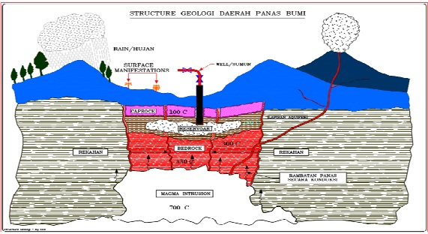
Gambar 1 Struktur Panas Bumi
- Cara Kerja PLTP
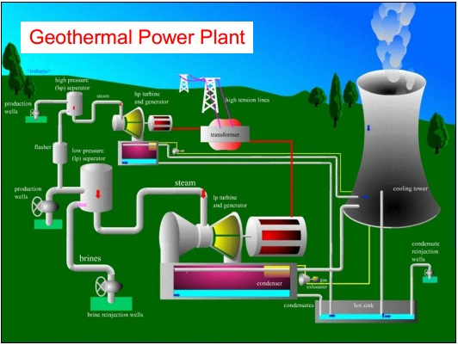
Gambar 2 Prinsip Kerja PLTP
Berikut ini adalah prinsip kerja PLTP
- Supply uap dari sumur produksi melalui sistem transmisi uap dialirkan ke Separator (Cyclone Type) untuk memisahkan uap (pure steam) dari mater seperti partikel berat (Sodium, Potasium, Calsium, Silika, Boron, Amonia, Fluor dll).
- Kemudian uap masuk ke Demister untuk memisahkan moisture yang terkandung dalam uap, sehingga diharapkan uap bersih yang akan masuk ke dalam Turbin.
- Uap masuk ke dalam Turbin, konversi energi terjadi dari Energi Kalor yang terkandung dalam uap menjadi Energi Kinetik yang diterima oleh sudu-sudu Turbin, kemudian dikonversikan lagi menjadi Energi Mekanik menggerakan Generator.
- Generator menghasilkan Energi Listrik (Electricity)
- Exhaust Steam dari Turbin dikondensasikan di dalam Condensor dengan sistem Jet Spray (Direct Contact Condensor).
- NCG (Non Condensable Gas) yang masuk kedalam Condensor dihisap oleh 1st Ejector kemudian masuk ke Intercondensor sebagai media pendingin dan penangkap NCG, dari Intercondensor NCG dihisap lagi oleh 2nd Ejector masuk ke dalam Aftercondensor sebagai media pendingin dan kemudian dibuang ke atmosfir melalui Cooling Tower.
- Dari Condensor air hasil condensasi dialirkan oleh Main Cooling Water Pump masuk ke Cooling Tower, selanjutnya air hasil pendinginan dari Cooling Tower disirkulasikan kembali ke dalam Condensor sebagai media pendingin.
- Primary Cooling System disamping sebagai pendingin Secondary Cooling System, mengisi air pendingin ke Inter dan Aftercondensor.
- Overflow dari Cold Basin Cooling Tower akan ditampung untuk kepentingan Reinjection Pump.
- River Make-Up Pump beroperasi hanya saat akan mengisi Basin Cooling Tower.
- Steam Field
Semua peralatan yang menghubungkan reservoir geothermal dengan power plant dikelompokkan dalam peralatan steamfield, peralatan yang digunakan antara lain:
- Production Well
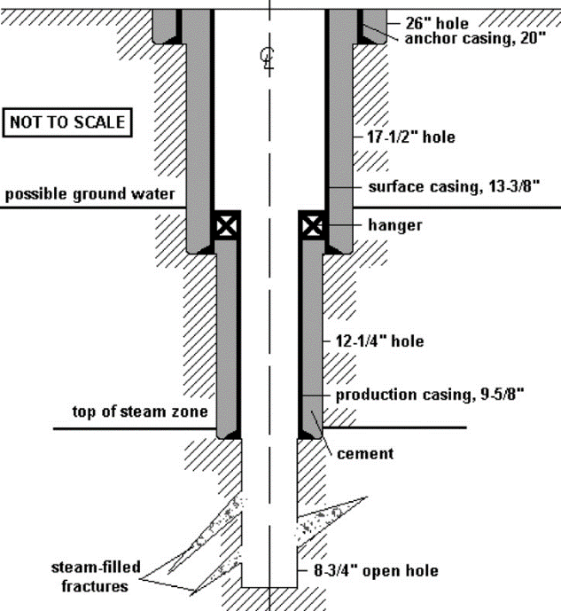
Gambar 3 Production Well

- Well head
Seperti halnya sumur-sumur minyak dan gas, di sumur panas bumi juga dipasang beberapa Valve (katup) untuk mengatur aliran fluida. Valve-valve tsb ada yang dipasang di atas atau didalam sebuah lubang yang dibeton (Concrete cellar).
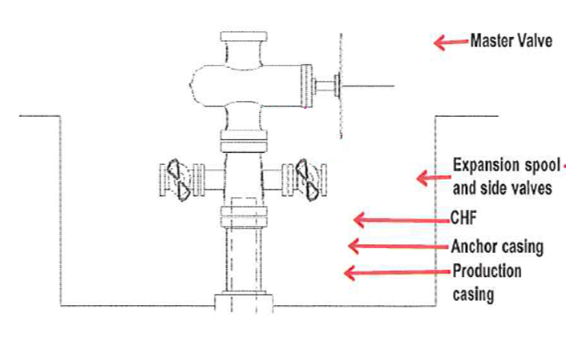
Gambar 4 Well Head
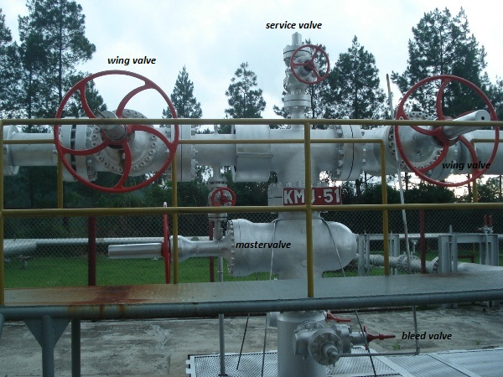
Gambar 5 Valve di Well Head
Umumnya di kepala sumur ada 4 buah valve, yaitu :
A : Master Valve atau Shut off Valve : untuk mengisolasi sumur untuk keperluan perawatan.
B : Service Valve : untuk mengatur aliran fluida yang akan dimanfaatkan.
C : By pass Valve : untuk mengatur aliran fluida yang ke Silincer, atau tempat penampungan air/pembuangan.
D : untuk memungkinkan peralatan atau reamer diturunkan secara vertikal. Disamping itu biasanya dilengkapi juga oleh Bleed Valve : yaitu valve untuk menyemburkan ke udara dengan laju aliran sangat kecil (bleeding), saat sumur tidak diproduktifkan. Fluida perlu dikeluarkan dengan laju alir sangat kecil agar sumur tetap panas dan gas tidak terjebak di dalam sumur, dan juga untuk menghindari terjadinya thermal shock atau perubahan panas secara tiba-tiba yang disebabkan karena pemanasan atau pendinginan mendadak dapat dihindarkan.
Di samping itu ada juga yang dilengkapi dengan Ball Floatt Valve yang merupakan Valve pengaman dari kemungkinan terbawanya air ke dalam aliran pipa uap. Bila ada air yang terbawa, bola akan naik dan menghentikanaliran. Kenaikkan tekanan akan menyebabkan Bursting Disc pecah dan mengalihkan aliran ke Silincer.
- Separator
Separator berfungsi untuk memisahkan uap dari air yang bercampur dalam aliran dua fasa. Separator yang mempunyai effisiensi yang tinggi adalah jenis Cyclon, dimana aliran uap yang masuk dari arah samping dan berputar menimbulkan gaya sentrifugal. Air akan terlempar ke dinding, sedangkan uap akan mengisi bagian tengah pipa, dan mengalir keatas.

Gambar 6 Separator Cyclone
Uap yang keluar dari jenis ini mempuyai dryness yang sangat tingg, lebih dari 99%. Effisiensi dari jenis ini akan berkurang bila kecepatan masuk lebih dari 50 m/detik.
- Silencer
Silincer adalah merupakan silinder yang didalamnya diberi suatu pelapis untuk mengendap suara dan bagian atasnya terbuka. Fluida dari sumur yang akan ddisemburkan untuk dibuang, akan menimbulkan kebisingan yang luar biasa hingga dapat memekakkan telinga dan bahkan bila tanpa perlindungan telinga, dapat menyebabkan rusaknya pendengaran. Untuk mengurangi kebisingan dan biasanya juga mengontrol aliran fluida yang akan dibuang. Apabila fluida dari sumur berupa uap kering, silincer yang digunakan biasanya berupa lubang yang diisi dengan batuan yang mempunyai ukuran dan bentuk beragam.

- 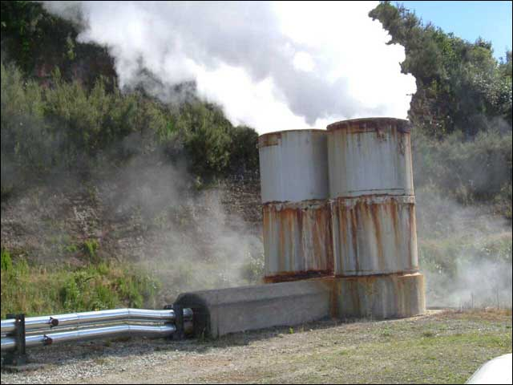
Diffuser
Silincer

Gambar 7 Jenis Silincer PLTGU
- Demister

.
- Power Plant
- Turbin Uap
Turbin uap adalah suatu mesin penggerak, yang menggunakan energi dari fluida kerja (uap) untuk menggerakkan/memutar sudu-sudu Turbin. Sudu-sudu Turbin ini memutar poros, poros karena dikopling dengan Generator, maka akan menggerakkan Generator menghasilkan listrik.
Pada dasarnya dikenal 2 jenis :
- Turbin dengan tekanan keluaran sama dengan tekanan udara luar (Atmospheric Exhaust / Back Pressure Turbine) atau disebut juga Turbin tanpa Condenser. Pada jenis ini uap keluar dari Turbin langsung dibuang ke udara.
- Turbin dengan Condenser (Condensing unit Turbine). Pada jenis ini uap keluar dari Turbin dikondensasikan lagi menjadi air di Condenser.

T
G

Gambar 8 Turbin Back Pressure

T
condenser
Well (sumur)

Gambar 9 Turbin Uap dengan Condenser
- Condenser
Fungsi Condenser adalah untuk mengkondensasikan uap menjadi air dengan cara membuat kondisi vakum di dalam bejana (condenser). Proses terjadinya vakum dengan cara Thermodinamika bukan cara mekanik. Fluida yang keluar dari Turbin masuk ke Condenser sebagian besar adalah uap bercampur dengan air dingin, di condenser akan mencapai kesetimbangan massa dan energi. Pada volume yang sama, air akan mempunyai massa ratusan kali lipat dibandingkan dengan uap. Sehingga jika uap dalam massa tertentu mengisi seluruh ruangan dalam condenser, kemudian disemprotkan air maka uap akan menyusut volumenya, karena sebagian atau seluruhnya berubah menjadi air (tergantung jumlah air yang disemprotkan) yang memiliki volume jauh lebih kecil. Akibat penyusutan volume uap dalam Condenser inilah akan mengakibatkan kondisi ruangan dalam Condenser menjadi vacuum
Gas cooler
Water
Exhaust Steam cooler
P
Ke Cooling Tower

Gambar 10 Direct Contact Condensor

- Gas Extraction
Untuk menjaga agar kondisi di dalam comndenser tetap vacuum, maka Non Condensable Gas (NCG) harus dikeluarkan dari Condenser, dengan cara diisap oleh Ejector.
CONDENSOR
INTER CONDENSOR
AFTER CONDENSOR
Ejector 1st stage
Ejector 2nd stage

Gambar 11 Sistem Gas Extraction
- Menara Pendingin (Cooling Tower)
Menara Cooling Tower ada 2 jenis :
- Mechanical Draught Cooling Tower
Cooling Tower ini menggunakan Fan/kipas untuk menghisap udara. Udara dihisap melalui Louver/pengarah dari samping masuk ke dalam Cooling Tower terus dihisap ke atas, udara dingin ini kontak langsung dengan air yang jatuh dari bak atas menuju bak bawah, sehingga air panas keluar dari Condenser (50 ºC) dipompa menuju ke Cooling Tower didinginkan dengan udara sehingga temperaturnya turun menjadi 26-27 ºC.
Cooling Tower jenis ini relative murah dan fleksible karena kecepatan angina bisa dirubah-rubah, disesuaikan dengan kondisi udara luar dan beban Turbin. Kelemahannya adalah menggunakan energi listrik untuk menggerakkan kipas yang relative besar dan biaya perawatannya tinggi.

Udara dan uap panas

Air dari Condenser
Temp.50 C
Udara dingin
Air dari Cooling Tower
Temp.26-27 C
Gambar 12 Mechanical Draught Cooling Tower

- Natural Cooling Tower
Air distribusi

Gambar 13 Natural cooling Tower
Cooling Tower jenis ini mempunyai biaya perawatan yang murah, hanya kelemahannya mahal dan tidak fleksible.
- Reinjeksi
Yang dimaksud dengan Reinjeksi adalah:
- Untuk menginjeksi, atau mendaur ulang fluida yang telah dimanfaatkan oleh pembangkit ke dalam reservoir agar dapat digunakan kembali
- Fluida yang diinjeksikan akan meningkatkan transmitifitas air dan menjaga pasokan fluida reservoir.
- Fluida yang diinjeksikan adalah fluida yang dibuang dari separator, kondensor, dan cooling tower.
Jenis-jenis reinjeksi:
- In Field
- Edge Field
- Out Field
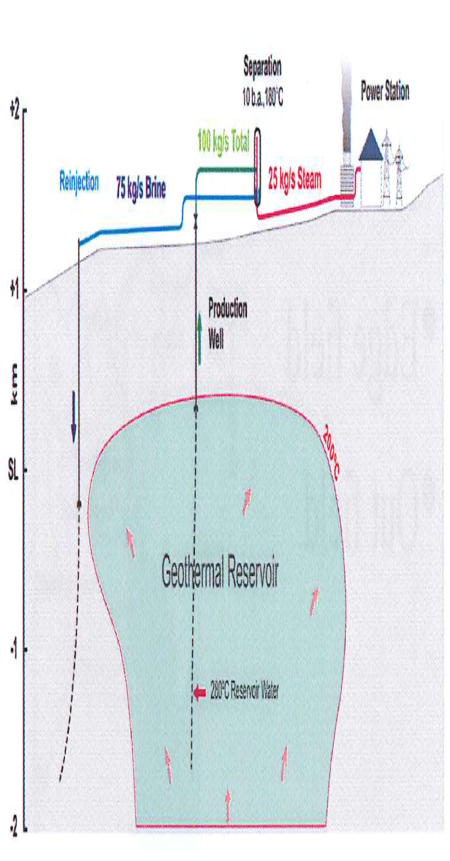
Gambar 14 Reinjeksi

Keuntungan dilakukannya reinjeksi:
- Menghindari penurunan muka tanah
- Sebagai recharge water suply
- Mengurangi resiko pencemaran lingkungan oleh limbah kimia
- Mengurangi biaya pengolahan limbah
Kerugian yang bisa terjadi dari reinjeksi:
- Thermal break trough pada sumur lain
- Menurunkan enthalpy reservoir
- Kenaikan permukaan tanah
- Biaya mahal (untuk membuat sumur)

STEAM WELL
STEAM PIPE LINE
STEAM RECEIVING
HEADER
SEPARATOR
DEMISTER
TURBINE
GENERATOR
CONDENSOR
MAIN COOLING
WATER PUMP
COOLING
TOWER
RIVER MAKE UP
PUMP
REINJECTION
PUMP
TRANSFORMER
SWITCH YARD
150 Kv GRID
Gambar 15 Prinsip Kerja PLTP

- Sistem Uap

Sistem Uap Utama
Merupakan sistem yang mendistribusikan Uap yang akan dipakai dari sumur panas bumi sampai dengan Memutar Turbine.
- Steam Header / Kepala Sumur dan Valve
Seperti halnya sumur-sumur minyak dan gas, di sumur panas bumi juga dipasang beberapa Valve (katup) untuk mengatur aliran fluida. Valve-valve tsb ada yang dipasang di atas atau didalam sebuah lubang yang dibeton (Concrete cellar).
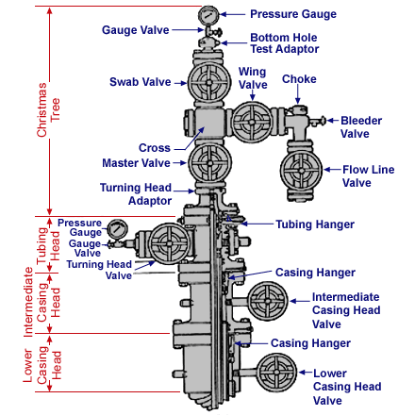
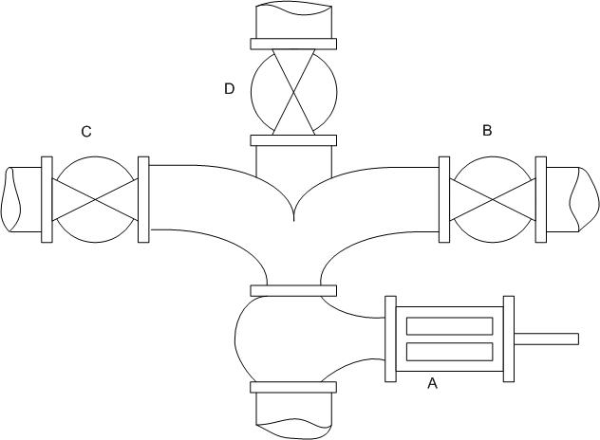

Gambar 16 Rangkaian Valve pada kepala sumur PLTP
Pada umumnya di kepala sumur ada 4 buah valve, yaitu :
A : Master Valve atau Shut off Valve : berfungsi untuk mengisolasi sumur untuk keperluan perawatan.
B : Service Valve : berfungsi untuk mengatur aliran fluida yang akan dimanfaatkan.
C : By pass Valve : berfungsi untuk mengatur aliran fluida yang mengarah ke Silincer, atau tempat penampungan air (pembuangan).
D : Untuk memungkinkan peralatan atau reamer diturunkan secara vertikal.
Disamping itu biasanya dilengkapi juga oleh Bleed Valve, yaitu valve untuk menyemburkan ke udara dengan laju aliran sangat kecil (bleeding), saat sumur tidak diproduktifkan. Fluida perlu dikeluarkan dengan laju alir sangat kecil agar sumur tetap panas dan gas tidak terjebak di dalam sumur, dan juga untuk menghindari terjadinya thermal shock atau perubahan panas secara tiba-tiba yang disebabkan karena pemanasan atau pendinginan mendadak dapat dihindarkan.
Disamping itu ada juga yang dilengkapi dengan Ball Floatt Valve yang merupakan Valve pengaman dari kemungkinan terbawanya air ke dalam aliran pipa uap. Bila ada air yang terbawa, bola akan naik dan menghentikanaliran. Kenaikkan tekanan akan menyebabkan Bursting Disc pecah dan mengalihkan aliran ke Silincer.
- Separator
Separator berfungsi untuk memisahkan uap dari air yang bercampur dalam aliran dua fasa. Separator yang mempunyai efisiensi yang tinggi adalah jenis Cyclone, dimana aliran uap yang masuk dari arah samping dan berputar menimbulkan gaya sentrifugal. Air akan terlempar ke dinding, sedangkan uap akan mengisi bagian tengah pipa, dan mengalir keatas.
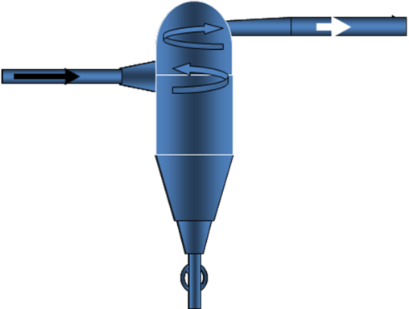
Gambar 17 Cara Kerja Separator
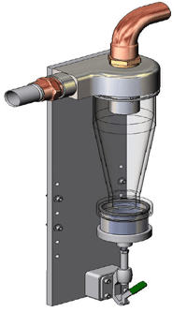
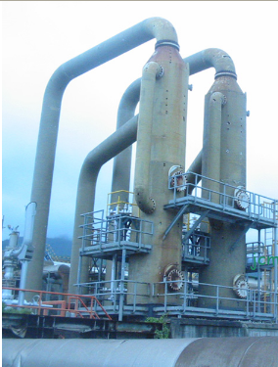
Uap yang keluar dari separator jenis ini mempuyai tingkat kekeringan (dryness) yang sangat tinggi, lebih dari 99%. Effisiensi dari jenis ini akan berkurang bila kecepatan masuk lebih dari 50 m/detik.

Gambar 18. Cyclone Separator

- Silincer
Silincer merupakan silinder yang didalamnya diberi suatu pelapis untuk mengendapkan suara dan bagian atasnya terbuka. Fluida dari sumur yang akan disemburkan untuk dibuang, akan menimbulkan kebisingan yang luar biasa hingga dapat memekakkan telinga dan bahkan bila tanpa perlindungan telinga, dapat menyebabkan rusaknya pendengaran. Maka diperlukan Silencer untuk mengurangi kebisingan dan biasanya juga mengontrol aliran fluida yang akan dibuang. Apabila fluida dari sumur berupa uap kering, silincer yang digunakan biasanya berupa lubang yang diisi dengan batuan yang mempunyai ukuran dan bentuk beragam.
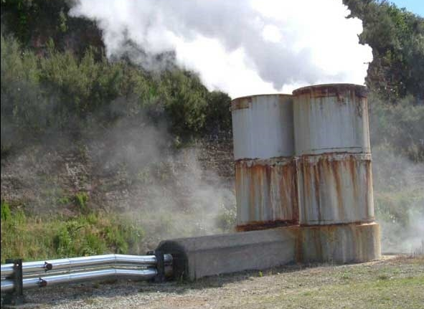
Gambar 19. Silincer

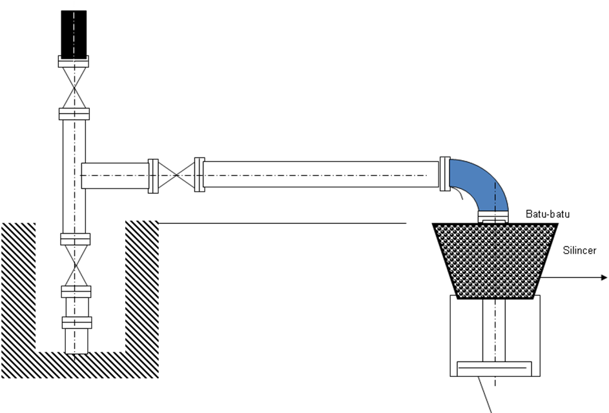
Gambar 20. Jenis Silincer di PLTP Kamojang
- Demister
Demister adalah suatu alat yang berfungsi untuk menangkap butiran-butiran air yang masih terkandung pada uap sebelum masuk turbin.
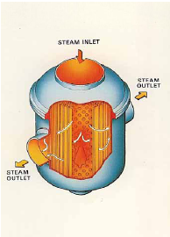
Gambar 21. Demister pada PLTP

- Strainer / Filter
Uap harus dijaga tetap bersih dalam suatu sistem dengan menggunakan Filter (saringan halus disebut juga penapis) atau strainer (saringan kasar). Yang membedakan antara strainer dan filter adalah kemampuan penyaringannya terhadap kotoran-kotoran yang melewatinya. Filter mempunyai komponen penyaring yang lebih halus, sehingga kotoran yang dapat tersaring pun sampai butiran-butiran yang paling kecil. Berbeda dengan stainer, komponen penyaring (cartridge) yang digunakan lebih kasar, sehingga butiran-butiran yang tersaring pun lebih kasar. Pemisah maknit juga digunakan untuk menjerat kotoran-kotoran yang terbawa oleh fluida, khususnya kotoran-kotoran dari logam fero seperti keausan yang ditimbulkan oleh gesekan pada bidang-bidang bergerak. Karena pada prinsipnya partikel sebesar 1 – 5 mikron mampu menyebabkan kerusakan pada sistem servo dan mempercepat kerusakan oli dalam berbagai hal.
Filtrasi (penyaringan) Uap adalah merupakan hal yang paling penting untuk memelihara fungsi dan ketahanan sistem hidrolik. Kontaminasi (kotoran) fluida terjadi melalui berbagai sumber, antara lain
- Kotoran yang tertinggal dalam sistem selama dalam perakitan awal atau akibat kerja pemeliharaan seperti terak pengelasan dan butir-butir pengelasan, sobekan pita silicon (pada penyekat), lepasan-lepasan pada sambungan ulir, potongan-potongan bahan penyekat, dan bram-bram penggerindaan.
- Kotoran yang ditimbulkan ketika sistem bekerja seperti ketika lepasan-lepasan (bram) akibat gesekan antara logam dengan logam atau non logam, endapan dan pernis karena oksidasi fluida, demikian juga karat dan kondensasi air pada bagian dalam reservoar.
- Kotoran yang dihadirkan dari luar ke dalam sistem. Hal ini terjadi pada penggunaaan fluida yang tidak sesuai, dan kotoran-kotoran yang dihadirkan oleh bram-bram sewaktu perbaikan komponen.
Uap bertekanan tinggi dalam jumlah yang besar membawa kotoran-kotoran melalui sistem atau mengendapkan dalam ruangan yang sempit pada pompa, katup, elemen penggerak, dan motor tidak habisnya. Apabila kotoran-kotoran tersebut tidak disaring sistem itu lambat laun akan macet, atau justru dalam waktu yang pendek bisa menyebabkan keausan yang besar. Keausan ini ditimbulkan oleh adanya gesekan antara elemen-elemen bergerak dengan fluida yang mengandung kotoran (terak). Karena demikian kebocoran yang timbul akan semakin besar, sehingga rugi-rugi tenaganya bertambah besar.
Strainer (saringan) diklasifikasikan dalam micrometer (μm) yang sebanding dengan seperjuta meter. Pengujian pada fluida hidrolik telah menunjukan hubungan dekat antara derajat kontaminasi dan ukuran dari pada partikel-partikelnya. Menurut standar SAE, derajat kontaminasi fluida dibagi dalam tujuh kelas, kelas 0 (nol) adalah kelas terbaik.
Element strainer harus dibersihkan pada saat differential pressure (perbedaan inlet dan outlet) mencapai 0.5 bar (7psi).
Perbedaan pressure / differential pressure menurunkan Effisinesi turbine dan menyebabkan kerusakan dari the Element strainer.
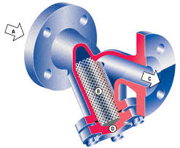
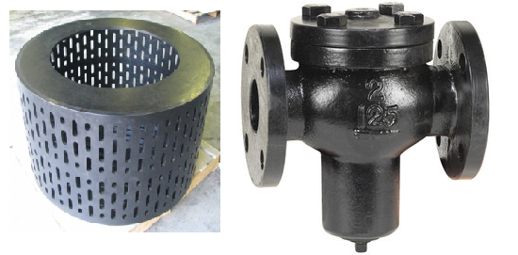
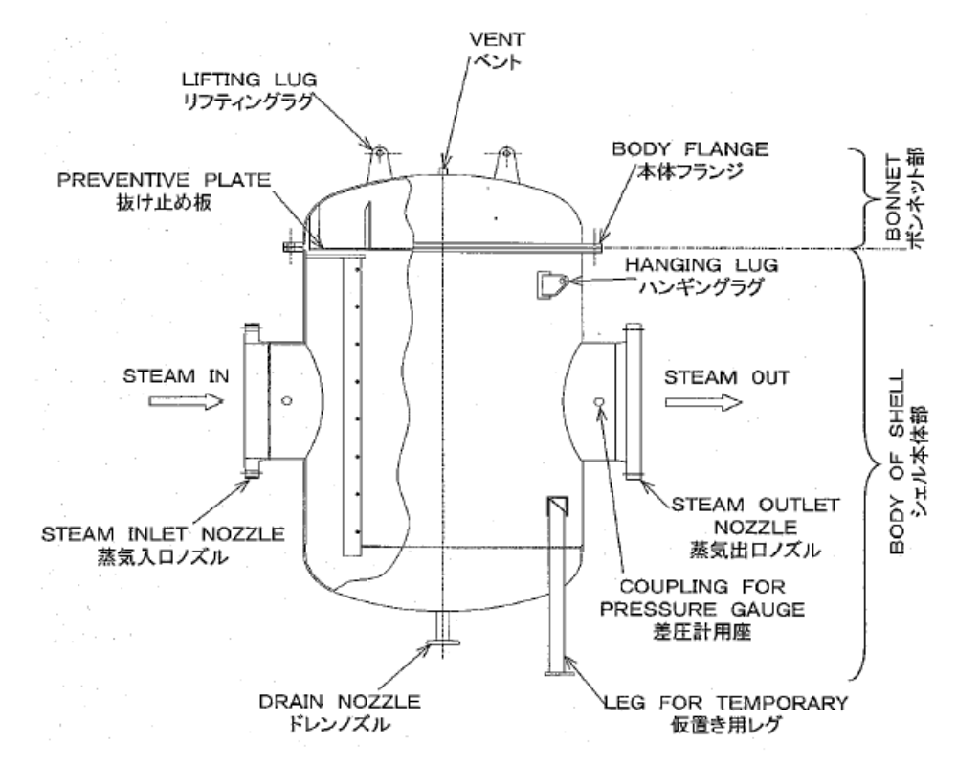

Gambar 22. jenis-jenis Strainer / Filter
- Main Stop Valve
Main Stop Valve adalah katup penutup cepat yang berfungsi untuk memblokir aliran uap dari Line uap ke Turbin. Katup ini dirancang hanya untuk menutup penuh atau membuka penuh. Pada sebagian turbin, Pembukaan katup ini juga dapat diatur (Throtling) selama periode start turbin untuk mengatur aliran uap hingga putaran turbin tertentu.
Fungsi pengaturan ini bagi katup penutup cepat merupakan fungsi tambahan. Fungsi utamanya adalah untuk memutus aliran uap secara cepat ketika dalam kondisi emergensi. Sesuai dengan fungsi utamanya, maka stop valve diharapkan menutup lebih cepat dibanding katup governor. Karena stop valve memiliki fungsi utama dan fungsi tambahan, maka konstruksinya juga terdiri dari katup utama (main valve) dan katup bantu (Changeover valve) seperti terlihat pada gambar

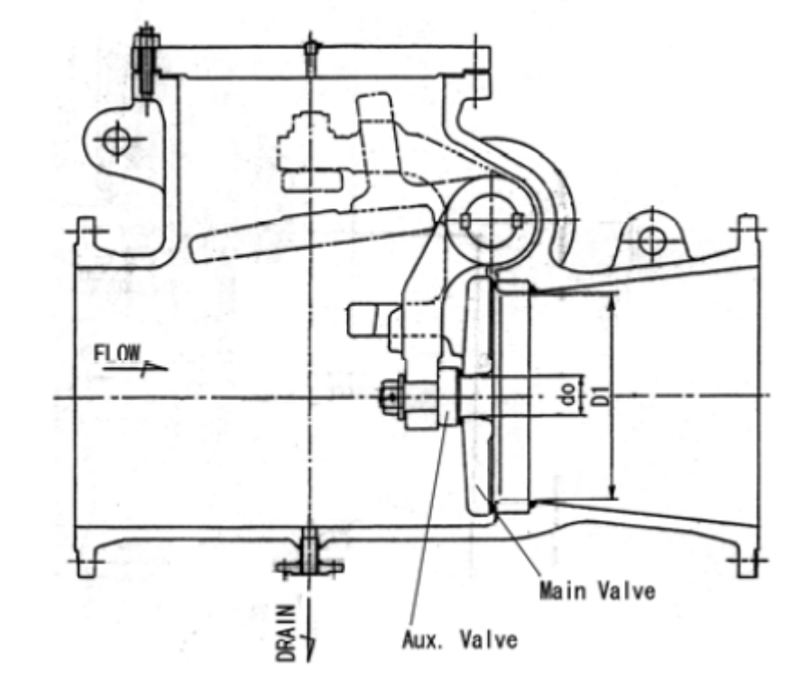

Gambar 23. MSV dengan Swing Mode
Changeover valve berfungsi Sebagai tekanan Start pembukaan dan trip untuk penutupan dengan merelease tekanan hidrolik yang menekan Aux Valve.
- Main Control Valve / Governor Control Valve
Katup ini berfungsi untuk mengontrol laju aliran uap ke turbin untuk mengendalikan putaran. Katup ini berada didalam jalur aliran uap setelah katup uap utama dan steam chest. Main Control valve bekerja (membuka) sesuai dengan permintaan (kebutuhan) untuk mempertahankan putaran turbin. Begitu ia bergerak, maka aliran uap ke turbin akan berubah dengan demikian juga mengendalikan putaran. Main Control valve biasanya terdiri dari dua buah dengan sisi berseberangan (Pada jenis Turbine Double Flow). Gambar 11 memperlihatkan Penampang Main Control Valve.
Gerakan katup-katup ini dilakukan oleh tekanan hidrolik yang dipasang pada aktuator. Gerakan penutupan dilakukan oleh EHC (Electric Hidrolic Converter).
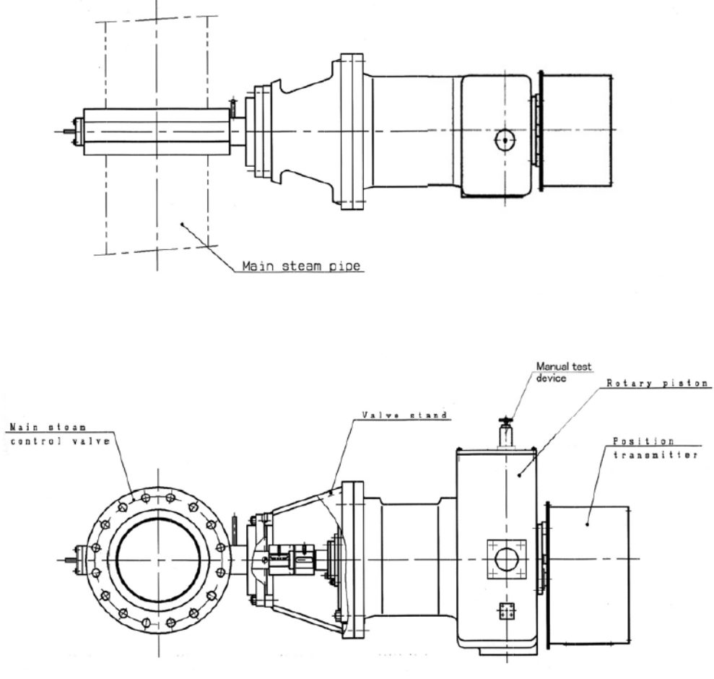
Gambar 24 Katup Governor dengan bar lift rod
Penempatannya dibagi secara rata di kedua steam chest, memperlihatkan contoh tipikal dari konstruksi katup governor beserta komponen-komponennya yang dikendalikan dengan kontrol hidrolik listrik (electro hidrolik Converter/EHC).

Pada prinsipnya katup governor dibuka / ditutup oleh minyak hidrolik dengan perantaraan aktuator hidrolik (servo motor). Untuk memenuhi karakteristik katup governor sebagai pengatur aliran uap, maka presentase pembukaan katup dapat diatur sesuai kebutuhan (positioned). Sistem kontrol governor dapat berupa mekanik, hidrolik maupun elektrik-hidrolik. Pada sistem Hidrolik digunakan EHC (Electric Hidrolic Converter) yang berfungsi mengubah sinyal electrik menjadi tekanan Hidrolik untuk mengatur sistem Governing.

Sistem Uap Bantu
Merupakan sistem yang Uap yang akan dipakai sebagai pendukung sistem uap utama seperti perapat turbine dan Gas Extraction sistem.
- Sistem uap perapat
Pada setiap konstruksi Turbin selalu terdapat bagian-bagian dimana poros dari Rotor atau batang spindel katup menembus Casing Turbin. Bagian-bagian tersebut merupakan lokasi kritis dimana kebocoran uap maupun udara sangat mungkin terjadi. Untuk mencegah kebocoran maka diperlukan suatu sistem perapat poros (Gland Sealing system). Seperti diketahui bahwa sisi tekanan rendah (LP), selalu dalam keadaan vakum sehingga udara luar dapat masuk kedalam turbin. Bila hal ini terjadi akan dapat mempengaruhi kevakuman.
Pada saat aliran uap bertambah maka sisi tersebut akan menjadi bertekanan. Oleh karena itu gland seal harus bisa melakukan fungsi :
- Pada sisi LP turbin perapat berfungsi mencegah udara luar masuk kedalam casing

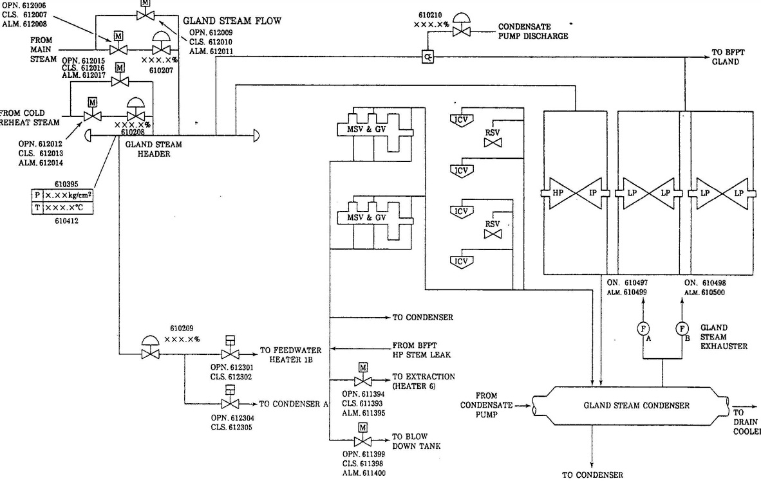
Gambar dibawah, menunjukkan diagram sistem gland seal steam, jenis perapat yang digunakan adalah tipe labyrinth dengan menggunakan fluida uap sebagai media perapatnya.

Gambar 25 Gland steam flow

- Rotor Gland
Rotor gland merupakan pasangan dari gland seal yang dipasang untuk mencegah kebocoran uap ke atmosfir dan mencegah udara masuk kedalam turbin pada sisi LP. Rotor gland seperti diperlihatkan pada gambar. adalah tipe labirynth yang terdiri dari sejumlah seal strips untuk mengurangi kebocoran uap. Uap bekas dikeluarkan dari ruang gland case ke gland steam condenser (GSC).
GSC ini menjaga saluran dan kondensor gland sedikit vakum sehingga mencegah kebocoran uap dari gland case ke ruang turbin. Uap perapat (gland seal steam) dialirkan ke sistem gland seal melalui dua sambungan di lower half gland case. Tekanan uap sekitar 0,2 kg/cm2 secara otomatis dipertahankan didalam sistem gland pada setiap kondisi operasi oleh gland seal steam control valve. Semua seal ring adalah sama tipenya. Berputarnya ring ini dicegah oleh stop pin yang dipasang dalam slot cut di setiap upper half seal ring segment pada sambungan horisontal.

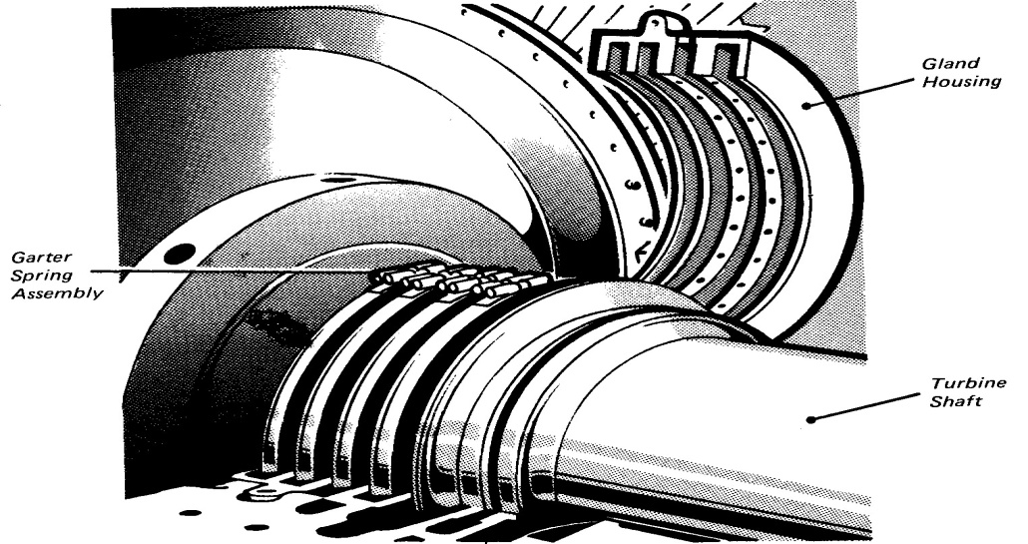

Gambar 26 Sistem Gland Steam Turbine
- Perapat Tipe Labyrinth
Labyrinth terdiri dari suatu slip cincin tipis dipasang berderet sedemikian rupa sehingga jarak yang sangat kecil terbentuk antara bagian yang bergerak dengan bagian yang diam. Tiap-tiap sirip dilengkapi dengan suatu ruangan ekspansi. Begitu uap masuk ke sirip, kecepatannya naik dan membentuk energi kinetik dan tekanannya turun. Uap tersebut kemudian masuk keruangan ekspansi dan sebagian besar energi kinetik tersebut dirubah dengan turbulensi menjadi panas. Maka tekanannya makin rendah.
Begitu seterusnya, uap tersebut diperlambat disetiap sirip yang berderet, sehingga kebocoran uap dapat dikurangi. Suatu perapat biasanya terdiri dari beberapa cincin yang berderet. Pada silinder tertentu tekanannya vakum, uap bertekanan rendah (1 sampai 2 bar) dialirkan antara dua cincin tersebut. Sebagian dari uap akan mengalir keluar dan sisanya masuk kedalam silinder sehingga udara dicegah agar tidak masuk dalam turbin. Uap ini disebut Uap Perapat.
Untuk meminimumkan pengaruh dari “gesekan” cincin-cincin perapat dibuat menjadi tiga segmen atau lebih, seperti ditunjukkan Gambar.

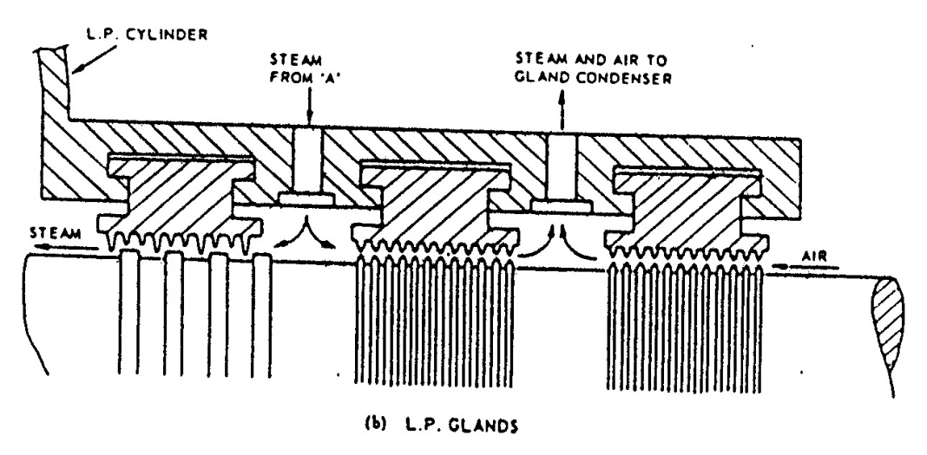

Gambar 27 Perapat Tipe Labyrinth untuk LP turbin
- Gland Steam Condenser (GLC)
Didalam sistem perapat turbin, uap sebagai media perapat harus bersirkulasi (mengalir) secara kontinyu. Setelah memberi perapat didalam labyrinth, uap ini menjadi basah dan cenderung terkondensasi karena tekanannya sangat rendah. Oleh karena itu uap perapat ini dialirkan ke kondensor uap gland (gland steam condenser ) untuk didinginkan menjadi air, kemudian kondensatnya dialirkan ke kondensor utama.
GLC mendapat pendinginan dari aliran air kondensat. Oleh karena itu kondensor ini terletak pada jalur sistem air kondensat. Untuk memudahkan uap perapat mengalir ke GLC, maka dipasang exhauster fan diatasnya. Exhauster ini berfungsi untuk membuang gas/udara dan membuat GLC sedikit vakum. Didalam mengoperasikan sistem gland steam, maka yang pertama dioperasikan adalah exhauster fan, buka drain, alirkan uap gland, kemudian tutup drain.

Gas Extraction
Untuk menjaga agar kondisi di dalam kondensor tetap vacuum, maka Non Condensable Gas (NCG) harus dikeluarkan dari kondensor, dengan cara dihisap oleh Ejector .
CONDENSOR
INTER CONDENSOR
AFTER CONDENSOR
Ejector
Vacuum Pump
NCG To cooling Tower

Gambar 28 Sistem Gas Extractor
- Peralatan Penghisap Udara/Gas (Air/gas Extraction)
Peralatan penghisap udara/gas kondensor harus mampu memenuhi dua keadaan, yaitu pembuang udara/gas selama opeasi normal dan membuat vakum kondensor pada saat start. Pada saat menaikkan vakum peralatan penghisap udara harus mampu mengeluarkan secara cepat sejumlah besar udara/gas. Oleh karena itu dipasang peralatan penghisap udara dengan kapasitas yang cukup untuk menurunkan tekanan dalam kondensor secara cepat ke tingkat yang memungkinkan turbin untuk start.
Sudu-sudu pada baris terakhir turbin yang panjang akan menjadi terlalu panas, bila turbin diputar pada kecepatan normal dan beban rendah dalam keadaan vakum yang buruk. Jadi vakum sebesar kira-kiran 685 mb Hg harus diperoleh sebelum uap dimasukkan ke turbin dan vakum sebesar 860 mb untuk kecepatan penuh. Tetapi hal ini tergantung pada instruksi pengoperasian setempat.
Adanya sejumlah gas dan udara yang tidak terkondensasi akan mengurangi laju perpindahan panas. Terhambatnya laju perpindahan panas dikarenakan gas dan udara ini akan menyelimuti permukaan pipa air pendingin, sehingga panas yang akan dilepaskan oleh uap bekas turbin berkurang. Pengurangan laju perpindahan panas antara uap bekas dan air pendingin akan menyebabkan penurunan tekanan (vakum ) didalam kondensor yang berarti mengurangi kemampuan unjuk kerjanya.
Pada keadaan operasi normal jumlah udara yang harus dikeluarkan lebih sedikit. Udara ini terdiri atas udara yang bocor ke kondensor melalui flange dan gland serta gas-gas yang tidak terkondensasi yang terdapat dalam uap dari turbin.
Peralatan penghisap udara/gas dari kondensor dapat menggunakan ejektor uap atau menggunakan pompa vakum (vacuum pump).
- Ejector
Setelah vakum kondensor mencapai nilai normal, maka tugas starting ejector selesai. Selanjutnya vakum kondensor dinaikkan hingga mencapai harga optimal dan menjaganya pada rentang kerjanya dengan menggunakan main ejector. Dibanding dengan starting ejector, main ejector mempunyai kapasitas yang lebih kecil, tetapi mampu membuat vakum lebih tinggi.
Pada kondisi turbin telah beroperasi main ejector tetap dioperasikan untuk membuang udara dan gas-gas yang tidak terkondensasi dari dalam kondensor. Udara/gas dibuang ke atmosfir sedangkan uap untuk ejector dikondensasi didalam kondensor ejector. Hasil air kondensatnya dialirkan ke kondensor utama.
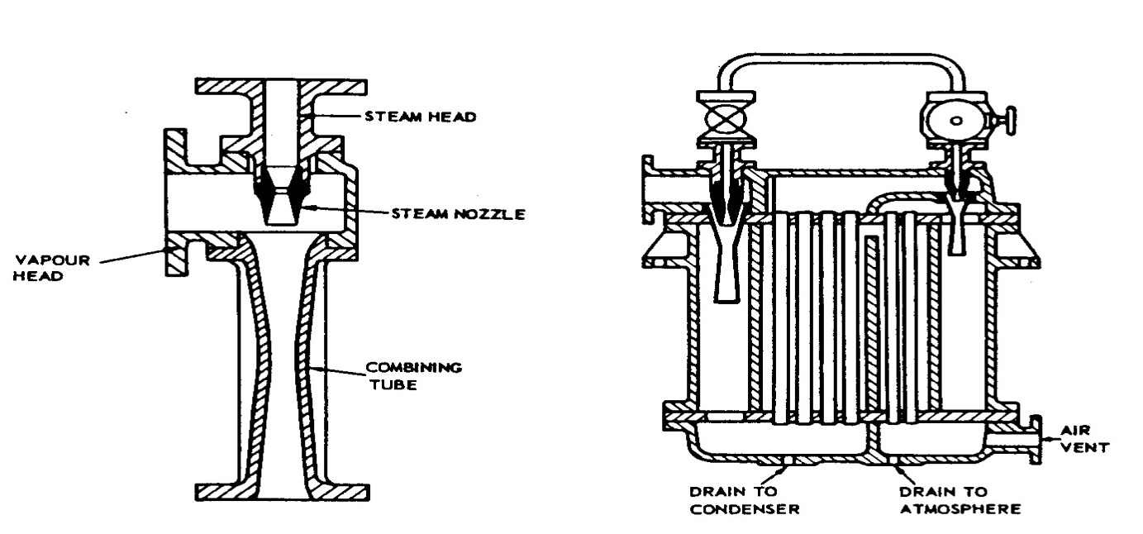

Gambar 29 Ejector
- Pompa Vakum
Pada sebagian unit pembangkit untuk membuang udara/gas dari kondensor tidak menggunakan ejector, tetapi dengan pompa vakum. Pompa vakum digerakkan oleh motor listrik sehingga tidak tergantung pada tersedianya uap dari boiler. Didalam beroperasinya pompa vakum memerlukan air sebagai perapat dan pendingin serta separator.

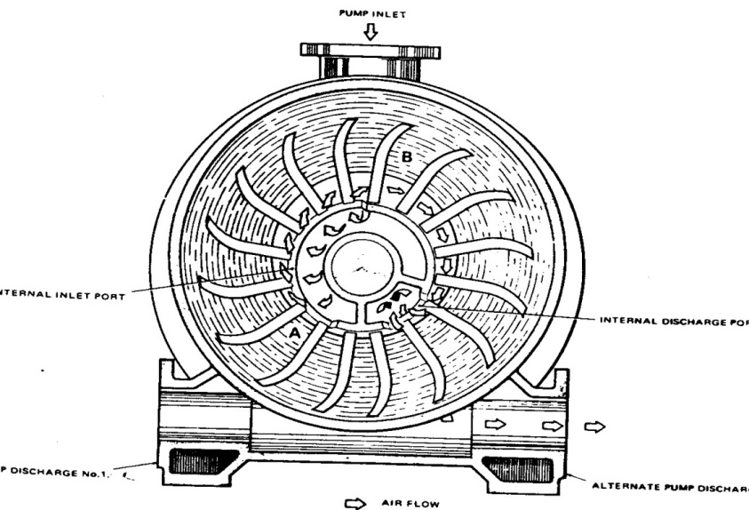

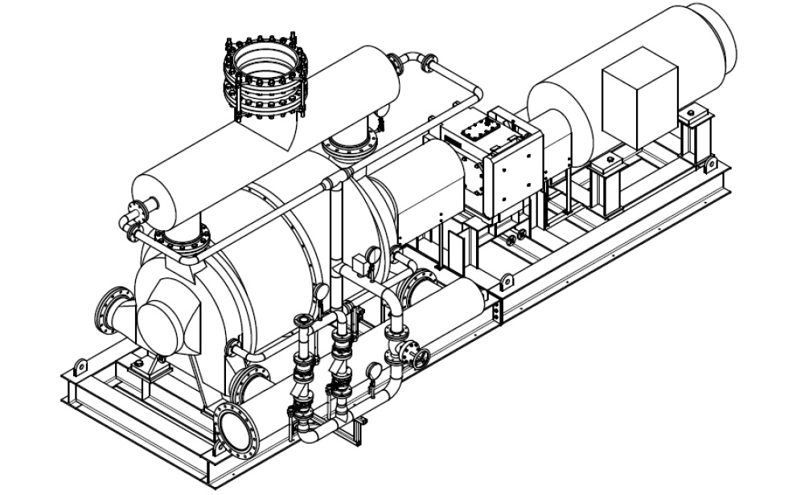

Gambar 30 Pompa Vakum

- Vacuum Breaker
Vacuum breaker melakukan fungsi yang sebaliknya dari katup pengaman (relief valve). Katup pengaman memproteksi suatu tangki (vessel) dari tekanan berlebih, sedangkan vacuum breaker mempertahankan tekanan suatu tangki diatas harga yang telah ditentukan (nominal). Bila tekanan jatuh dibawah harga nominal, katup yang digerakkan oleh pegas membuka dan memungkinkan tekanan atmosfir masuk ke sistem tangki sampai tekanan ke harga nominal.
Vacuum breaker pada kondensor adalah katup yang dipasang pada shell kondensor untuk memutuskan vakum kondensor dengan tekanan atmosfir ketika unit shut down. Katup ini digunakan untuk mengisolasi kondensor terhadap atmosfir ketika kondensor dibuat vakum. Katup vacuum breaker biasanya dioperasikan secara manual, dan dibuka pada saat turbin mencapai putaran tertentu dan ditutup ketika akan membuat kondensor vakum.
- Intercondenser / Aftercondenser
Sama halnya dengan Kondeser, Fungsi Intercondenser adalah untuk mengkondensasikan uap menjadi air dengan cara membuat kondisi vakum di dalam bejana (Interkondenser). Proses terjadinya vakum dengan cara thermodinamika bukan cara mekanik.
Fluida yang keluar dari condenser masuk ke interkondenser sebagian besar adalah uap bercampur dengan air dingin dari Sistem Pendingin Primer, di interkondensor akan mencapai kesetimbangan massa dan energi.
Pada volume yang sama, air akan mempunyai massa ratusan kali lipat dibandingkan dengan uap. Sehingga jika uap dalam massa tertentu mengisi seluruh ruangan dalam kondensor, kemudian disemprotkan air maka uap akan menyusut volumenya, karena sebagian atau seluruhnya berubah menjadi air (tergantung jumlah air yang disemprotkan) yang memiliki volume jauh lebih kecil. Akibat penyusutan volume uap / NCG dalam kondensor inilah akan mengakibatkan kondisi ruangan dalam Interkondenser menjadi vakum dan kemudian fase gas akan disedot menuju Separator Vaccum Pump / AfterCondenser. After Condenser berfungsi untuk memisahkan antara gas benar-benar NCG dengan yang air.

- Turbine Uap
Turbin Uap merupakan mesin rotasi yang berfungsi untuk mengubah energi panas yang terkandung pada uap menjadi energi mekanik berupa putaran poros turbin. Turbin uap terdiri dari stator dan rotor. Stator terdiri dari casing dan sudu tetap. Sudu-sudu tetap terpasang pada bagian dalam casing. Rotor terdiri dari poros dan sudu gerak. Sudu-sudu gerak terpasang mengelilingi poros.
Rotor terpasang didalam stator dan kedua ujungnya disangga oleh bantalan sehingga bisa diputar. Letak antara sudu tetap terhadap sudu gerak berselang-seling dan berpasang-pasangan. Bila kedalam turbin dialirkan uap, maka energi panas yang dikandung uap akan diubah menjadi energi mekanik dalam bentuk putaran poros. Mula-mula energi panas dalam uap diubah terlebih dahulu menjadi energi kinetik berupa kecepatan uap dengan cara melewatkan uap melalui nosel dan sudu-sudu gerak yang terpasang pada casing turbin. Uap berkecepatan tinggi kemudian diarahkan ke sudu-sudu gerak yang terpasang pada poros turbin sehingga menghasilkan putaran poros turbin. Energi mekanik ini selanjutnya digunakan untuk memutar generator sehingga menghasilkan energi listrik.
Perubahan energi panas menjadi energi kinetik terjadi didalam nosel (sudu diam) turbin, sedangkan perubahan energi kinetik menjadi energi mekanik dalam bentuk putaran rotor turbin terjadi pada sudu gerak turbin (blade).

Thermal Energy

Nozzle

Kinetic Energy

Blades
Mechanical Energy

Gambar 31 Konversi energi di dalam turbin

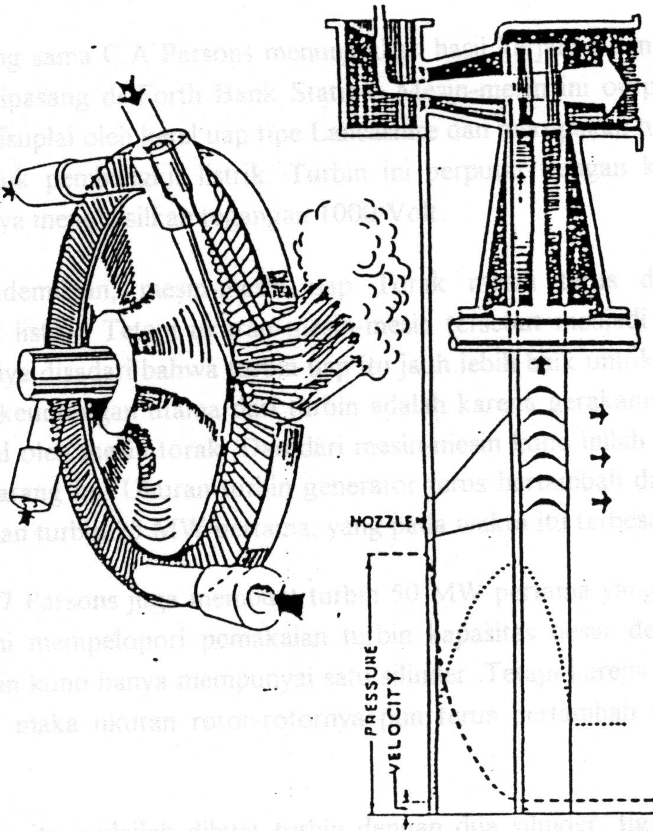

Gambar 32 Prinsip kerja turbin uap 1 tingkat
Jadi didalam turbin, uap mengalir secara kontinyu mulai dari sudu pertama ke beberapa sudu berikutnya sehingga mengalami proses ekspansi yaitu penurunan tekanan dan penambahan volume. Akibat pengurangan tekanan dan penambahan volume uap didalam rangkaian sudu-sudu, maka kecepatan uap meningkat. Untuk mengurangi kecepatan uap maka luas laluan uap dari sudu pertama sampai sudu terakhir dibuat membesar. Disepanjang aliran pada turbin, uap mengalami penurunan entalpi. Selisih entalpi uap masuk turbin dengan uap keluar turbin disebut heat drop. Semakin tinggi heat drop, maka efisiensi siklus termodinamika juga akan semakin tinggi, karena untuk menghasilkan daya yang sama hanya memerlukan flow uap yang lebih sedikit.
- Jenis Sudu Turbin
Berdasarkan azas tekanan uap yang digunakan untuk menggerakkan rotor turbin sebelum masuk dan setelah keluar dari sudu-sudu gerak tersebut, maka dikenal sudu impuls dan sudu reaksi. Turbin uap untuk pembangkit listrik saat ini umumnya terdiri dari kombinasi kedua macam sudu tersebut.

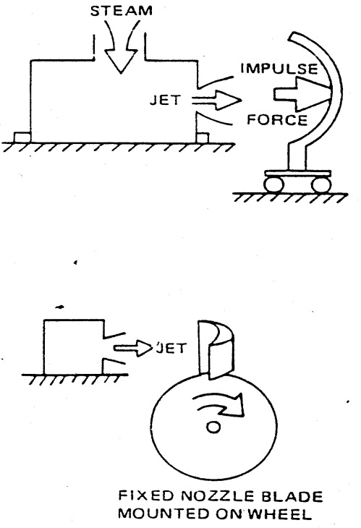
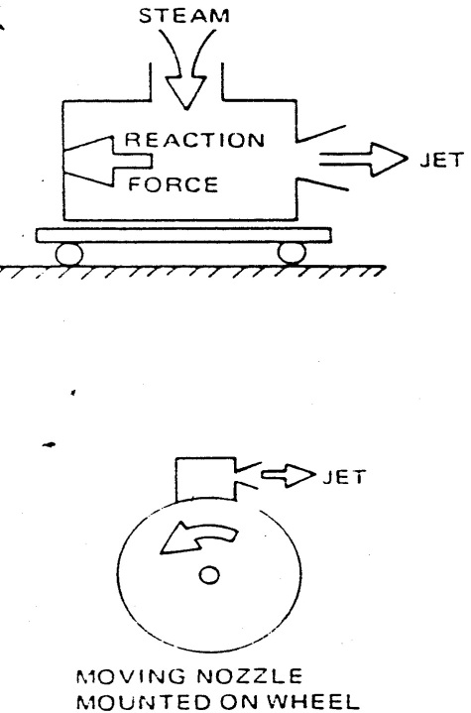

Gambar 33 Ilustrasi dari Prinsip Sudu Reaksi dan Sudu Impuls

- Sudu Impuls (Aksi)

Sudu impuls juga disebut sudu aksi atau sudu tekanan tetap, adalah sudu dimana uap mengalami ekspansi hanya pada nosel (saluran pancar). Uap yang melewati nosel akan mengalami penurunan tekanan dan peningkatan energi kinetik berupa peningkatan kecepatan uap.
Uap dengan kecepatan tinggi selanjutnya akan membentur (impuls) pada sudu-sudu gerak. Benturan antara uap dengan sudu gerak ini menimbulkan gaya yang mengakibatkan poros turbin berputar.
Selama melintasi sudu gerak tekanan dan entalpi uap tidak berubah. Dengan demikian pada sudu impuls penurunan tekanan dan energi panas uap hanya terjadi pada nosel.

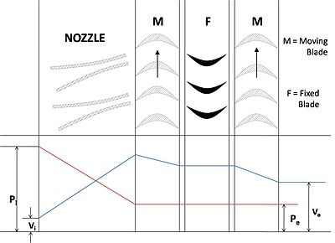

Gambar 34 Schematic Diagram of Curtis Stage Impulse Turbine
- Sudu Reaksi

Sudu reaksi adalah sudu-sudu gerak yang dari bentuk profilnya dirancang berfungsi sebagai nosel-nosel sehingga uap yang melewatinya akan mengalami peningkatan kecepatan dan penurunan tekanan. Peningkatan kecepatan ini akan menimbulkan gaya reaksi yang arahnya berlawanan dengan arah kecepatan uap.

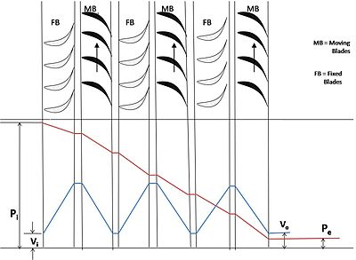
Gambar 35 Schematic Diagram of Pressure compounded Reaction Turbine
Gaya reaksi pada sudu gerak inilah yang akan memutar poros turbin. Uap selanjutnya mengalir ke sudu tetap yang berfungsi untuk menaikkan kecepatan dan mengarahkan uap ke sudu gerak baris berikutnya.

Sudut dan profil sudu-sudu dibuat sedemikian rupa sehingga apabila turbin berputar pada kecepatan rancangannya uap akan mengalir dengan mulus melewati sudu-sudu tersebut sehingga dapat menurunkan erosi sampai pada tingkat minimum.
Pada sebuah rotor turbin, sudu-sudu yang terpasang pada poros rotor tersebut bisa terdiri dari satu baris sudu atau beberapa baris sudu. Setiap baris sudu terdiri dari sudu yang disusun melingkari poros turbin, masing-masing dengan bentuk dan ukuran yang sama. Turbin dengan hanya satu baris sudu yang terpasang pada rotornya dinamai turbin bertingkat tunggal (single stages). Sedangkan turbin dengan beberapa baris sudu-sudu yang terpasang pada rotornya dinamai turbin bertingkat banyak (multi stages).
Ditinjau dari tekanan uap meninggalkan turbin, maka dapat dibedakan menjadi turbin kondensasi (condensing turbine) dan turbin tekanan lawan (back pressure turbine). Turbin kondensasi adalah turbin yang saluran keluarnya dihubungkan dengan kondensor, sehingga tekanan uap pada saluran keluar lebih kecil dari 1 atmosfir, sedangkan turbin tekanan lawan adalah turbin yang tekanan uap keluarnya diatas tekanan atmosfir. Turbin tekanan lawan jarang sekali digunakan.

- Komponen dan Tata Letak Turbin Uap
Sebagai mesin rotasi turbin uap terdiri dari dua bagian utama, yaitu bagian yang diam disebut stator dan bagian yang berputar disebut rotor. Pada tiap bagian utama ini dilengkapi komponen yang mendukung kerja sistem turbin, dan gambar 11 menunjukkan diagram bagian utama turbin secara sederhana.
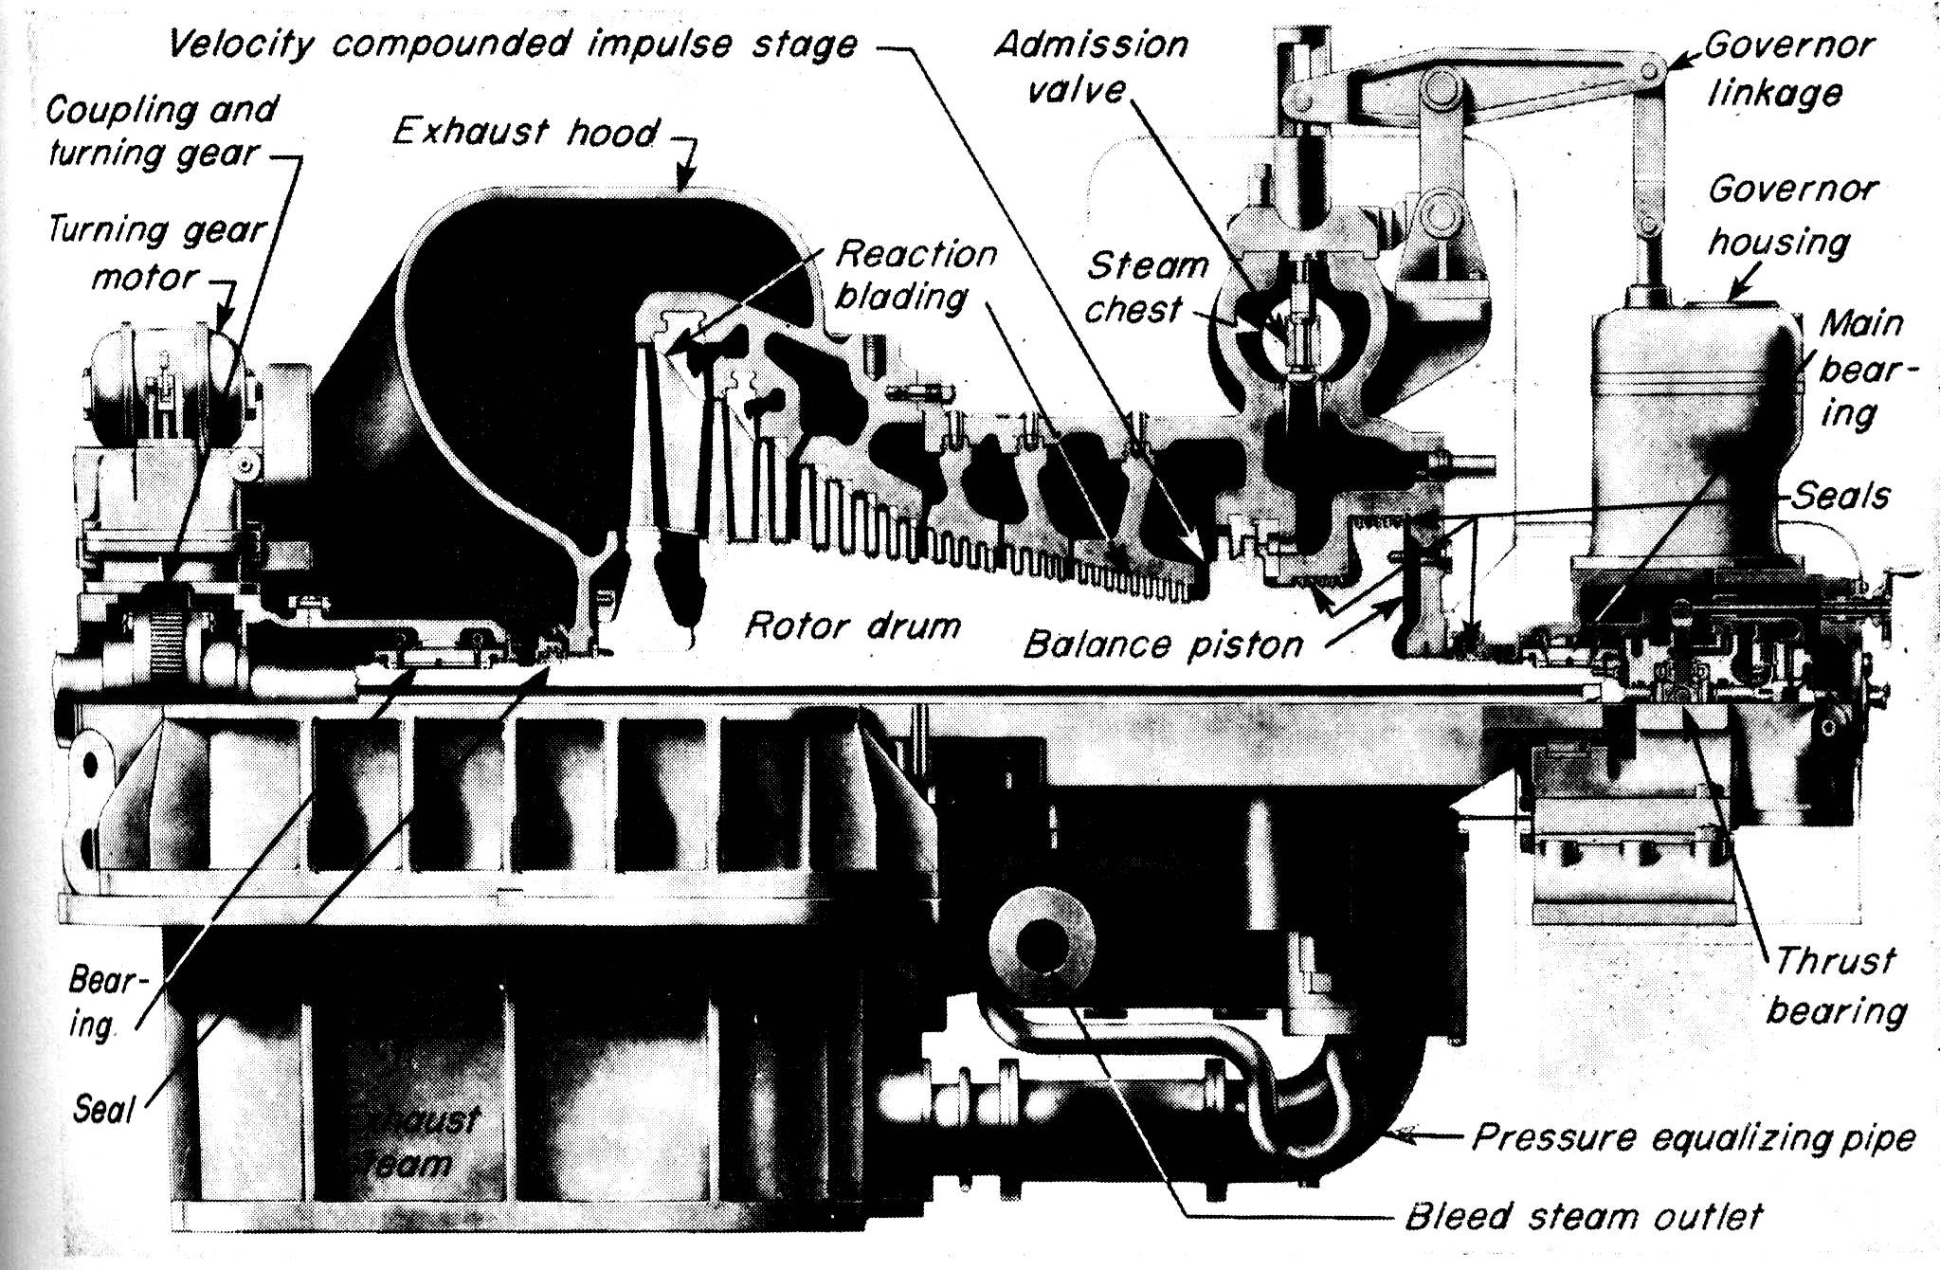

Gambar 36 Diagram bagian turbin uap
- Stator
Stator turbin pada dasarnya terdiri dari dua bagian, yaitu casing dan sudu diam (fixed blade). Namun untuk tempat kedudukan sudu-sudu diam dipasang diapragma.

- Casing
Casing atau shell adalah suatu wadah berbentuk menyerupai sebuah tabung dimana rotor ditempatkan. Casing juga berfungsi sebagai sungkup pembatas yang memungkinkan uap mengalir melewati sudu-sudu turbin. Pada ujung casing terdapat ruang besar mengelilingi poros turbin disebut exhaust hood, dan diluar casing dipasang bantalan yang berfungsi untuk menyangga rotor.
- Pedestal
Pedestal yang berfungsi untuk menempatkan bantalan sebagai penyangga rotor juga dipasangkan pada casing. Umumnya salah satu pedestal diikat (anchored) mati kepondasi. Sedang yang lain ditempatkan diatas rel peluncur (sliding feet) sehinggga casing dapat bergerak bebas akibat pengaruh pemuaian maupun penyusutan.
Biasanya pedestal yang diikat pada pondasi adalah pedestal sisi tekanan rendah atau sisi yang berdekatan dengan generator (generator end). Sedang sisi yang lain dibiarkan untuk dapat bergerak dengan bebas. Ketika temperatur casing dan rotor naik, maka seluruh konstruksi turbin akan memuai. Dengan penempatan beberapa pedestal diatas rel peluncur, maka seluruh bagian turbin dapat bergerak dengan bebas ketika memuai.

- Konfigurasi Casing
Casing turbin dapat dibedakan menjadi dua, yaitu :
- Casing Utuh
Seluruh bagian casing merupakan satu kesatuan. Casing berbentuk seperti drum yang utuh tidak dapat diurai atau dibelah. Umumnya diterapkan pada konstruksi turbin-turbin kecil.
- Casing Terpisah (Split Casing)
Casing turbin merupakan 2 bagian yang terpisah secara horizontal dan disambungkan menjadi satu dengan baut-baut pengikat. Kedua bagian casing tersebut masing-masing disebut casing bagian atas (Top half) dan casing bagian bawah (Bottom half). Konstruksi ini lebih banyak dipakai karena pembongkaran dan pemasangannya yang relatif lebih mudah.
- Sudu Tetap (fixed blade)
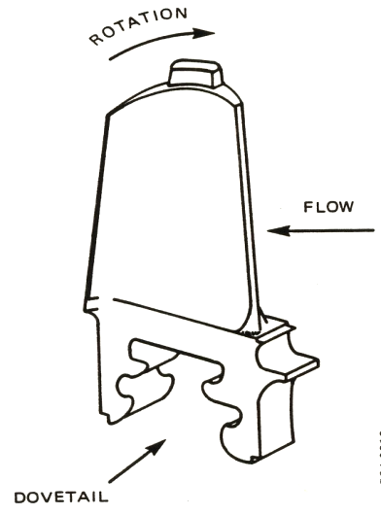
Sudu merupakan bagian dari turbin dimana konversi energi terjadi. Sudu terdiri dari bagian akar sudu, badan sudu dan ujung sudu. Sudu seperti terlihat pada gambar, kemudian dirangkai sehingga membentuk satu lingkaran penuh. Rangkaian sudu tersebut ada yang difungsikan sebagai sudu jalan dan ada yang difungsikan menjadi suhu tetap. Rangkaian sudu jalan dipasang disekeliling rotor sedang rangkaian sudu tetap dipasang disekeliling casing bagian dalam.

Gambar 37 Sudu Turbin
Sudu tetap, selain berfungsi untuk mengubah energi panas menjadi energi kinetik, juga berfungsi untuk mengarahkan aliran uap.
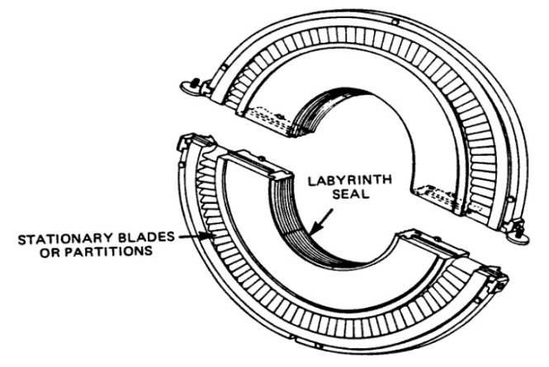

Gambar 38 Sudu tetap dan diapragma
Sudu-sudu tetap dipasang melingkar pada dudukan berbentuk piringan yang disebut diapragma. Pemasangan sudu-sudu tetap ini pada diapragma menggunakan akar berbentuk T sehingga memberi posisi yang kokoh pada sudu.
Diapragma terdiri dari dua bagian (atas dan bawah) dan dipasang pada alur-alur yang ada didalam casing. Setiap baris dari rangkaian sudu-sudu tetap ini membentuk suatu lingkaran penuh dan ditempatkan langsung didepan setiap baris dari sudu-sudu gerak. Gambar 14 memperlihatkan diapragma dan sudu tetap.
- Breakable Diaphragm (Rapture Disc)
Bila temperatur uap keluar turbin naik, karena tekanan balik kondensor naik atau bila pompa air sirkulasi (pendingin) kondensor hilang, maka akan menyebabkan tekanan didalam kondensor naik sehingga dapat merusak kondensor.
Untuk mencegah kerusakan ini terjadi, maka dipasang diapragma yang dapat pecah (rupture disc) pada turbin sisi tekanan rendah. Diapragma ini akan pecah apabila tekanan kondensor naik hingga lebih 0,20 bar. Rapture disk bisa merupakan bagian dari Condersor secara penempatannya dan bisa menjadi bagian dari turbine secara fungsinya.
Dengan pecahnya diapragma ini, maka uap akan terbuang ke atmosfir dan tekanan di ruang kondensor turun hingga sama dengan atmosfir. Mekanisme pelepasan ini mampu melepas aliran uap dari dalam seluruh kondensor.
- Rotor
Rotor adalah bagian dari turbin yang berputar akibat pengaruh gerakan uap terhadap sudu-sudu gerak. Rotor turbin juga terdiri dari dua bagian, yaitu poros dan sudu jalan (moving blade). Secara umum ada 2 macam tipe rotor turbin yaitu rotor tipe cakra (disk) dan rotor tipe drum (silinder).
- Rotor Tipe Disk
Pada rotor tipe ini, piringan-piringan (disk) dipasangkan pada poros sehingga membentuk jajaran piringan.
- Rotor Tipe Drum
Pada rotor tipe ini, poros dicor dan dibentuk sesuai yang dikehendaki dan rangkaian sudu-sudu langsung dipasang pada poros. Rotor tipe drum sangat fleksibel dan dapat dipakai hampir untuk semua jenis turbin.

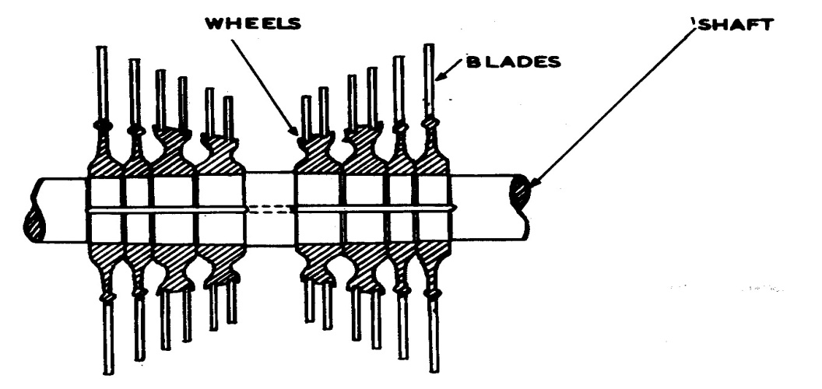

Gambar 39 Rotor Tipe Cakra (Disk)
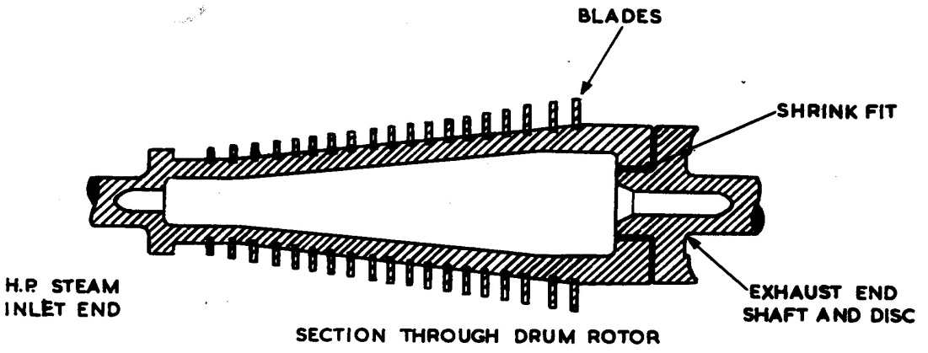

Gambar 40 Rotor Tipe Drum
- Poros
Poros dapat berupa silinder panjang yang solid (pejal) atau berongga (hollow). Pada umumnya poros turbin sekarang terdiri dari silinder panjang yang solid.
Pada kebanyakan turbin, didekat ujung poros sisi tekanan tinggi dibuat collar untuk keperluan bantalan aksial (thrust bearing). Sepanjang poros dibuat alur-alur melingkar yang biasa disebut akar (root) untuk tempat dudukan sudu-sudu gerak (moving blade).
- Sudu Gerak (Moving Blades)
Sudu gerak adalah sudu-sudu yang dipasang di sekeliling rotor membentuk suatu piringan. Dalam suatu rotor turbin terdiri dari beberapa baris piringan dengan diameter yang berbeda-beda, banyaknya baris sudu gerak biasanya disebut banyaknya tingkat.
Gambar di bawah menunjukkan contoh sudu gerak.

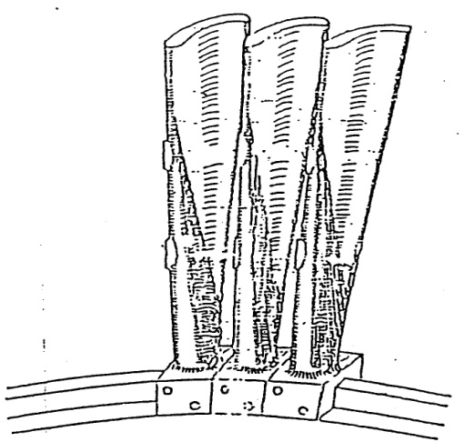

Gambar 41. Sudu gerak

- Bantalan (Bearing)
Bantalan berfungsi sebagai penyangga rotor sehingga membuat rotor dapat stabil/lurus pada posisinya didalam casing dan rotor dapat berputar dengan aman dan bebas. Adanya bantalan yang menyangga turbin selain bermanfaat untuk menjaga rotor turbin tetap pada posisinya juga menimbulkan kerugian mekanik karena gesekan. Sebagai bagian yang berputar, rotor memiliki kecenderungan untuk bergerak baik dalam arah radial maupun dalam arah aksial.Karena itu rotor harus ditumpu secara baik agar tidak terjadi pergeseran radial maupun aksial yang berlebihan. Komponen yang dipakai untuk keperluan ini disebut bantalan (bearing). Turbin uap umumnya dilengkapi oleh bantalan jurnal (journal bearing) dan bantalan aksial (Thrust bearing) untuk menyangga rotor maupun untuk membatasi pergeseran rotor.
- Bantalan Luncur (Journal Bearing)

Bantalan ini digunakan untuk menyangga poros turbin generator. Terdapat satu bantalan pada tiap sisi turbin. Semua bantalan ini dilapisi dengan babbit pada bagian dalamnya, dimana ini adalah material yang lebih lunak dibanding poros turbin. Hal ini untuk mencegah poros turbin aus akibat gesekan atau vibrasi tinggi. Selain itu babbit mempunyai kemampuan untuk menahan pelumasan pada metal sehingga membantu mencegah gesekan antara bantalan dan jurnal pada saat poros mulai berputar. Bantalan tipe elip mempunyai celah (clearance) horinsontal lebih lebar dari pada celah vertikal. Hal ini memberi keuntungan karena rugi dayanya rendah, kenaikan temperaturnya rendah dan sangat stabil. Kenaikan temperatur minyak biasanya dibatasi pada 50°F (10°C) pada setiap bantalan jurnal.

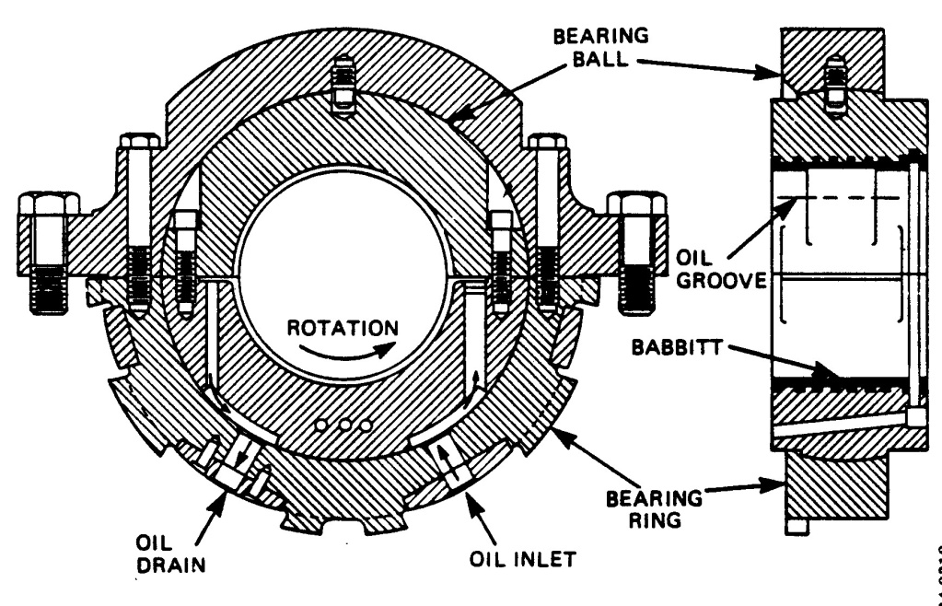

Gambar 42 Bantalan Jurnal
- Bantalan Aksial (Thrust)

Sehubungan dengan toleransi arah aksial rotor turbin sangat kecil, maka digunakan bantalan aksial untuk menyerap dan membatasi gerakan aksial poros turbin. Kebanyakan turbin menggunakan bantalan aksial kingsbury atau tapered land (bentuk meruncing). Bantalan aksial tepered land terdiri dari dari thrust rumer yang tak lain adalah dua collar kaku yang dipasang pada poros turbin dan ikut berputar. Diantara kedua collar ini dipasang thrust plate yang dilapis babbit dan di sangga oleh bantalan aksial itu sendiri. Dudukan bantalan didalam rumah penyangga dan dipasang pada penyangga turbin. Tapered land berhubungan dengan pad lapisan babbit yang akan menyerap gaya aksial. Pad (dudukan) ini berbentuk tapered dalam arah melingkar dan radial. Thrust wear (keausan) pada bantalan ini dibatasi oleh thrust wear detector.

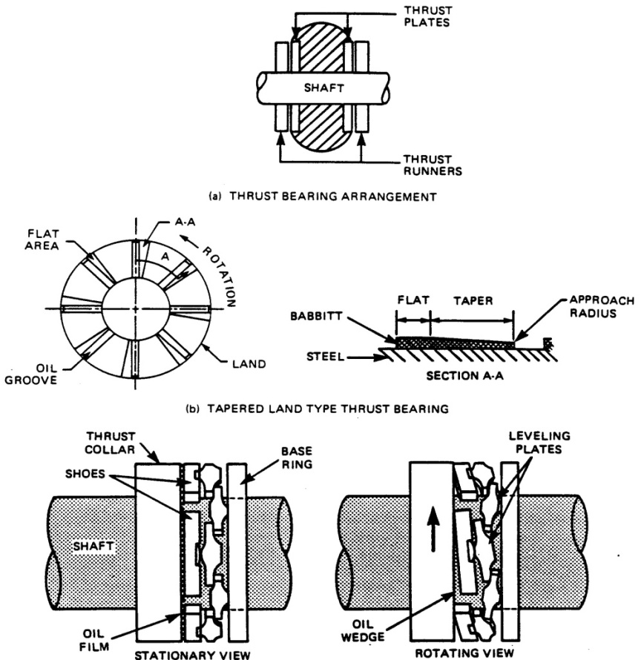

Gambar 43 Bantalan Aksial (Thrust Bearing)

- Kopling
Tipe kopling (rigid) yang digunakan untuk menyambung rotor turbin ke rotor generator. Dua head dibuat bersama secara rigid dengan baut-baut. Spacer yang tersedia sebagai suatu ring pemusat machined dengan setiap coupling head. Untuk itu guna melepasnya rotor harus digerakan secara aksial untuk memisahkan head dalam jumlah yang cukup. Lubang-lubang jackscrew dilengkapi untuk tujuan ini.
Aligment yang akurat antara dua coupling head dan methoda yang benar pada saat pemasangan adalah sangat penting. Sebelum element-element yang berputar ditempatkan pada bantalan, periksa permukaan koupling. Periksa semua lubang-lubang baut, spot facing, dan lain sebagainya.
Dengan aligment yang tepat, semua bagian-bagian coupling harus bersih dan juga lubang-lubang baut harus dalam keadaan baik, diharapkan saat operasi vibrasi kecil.

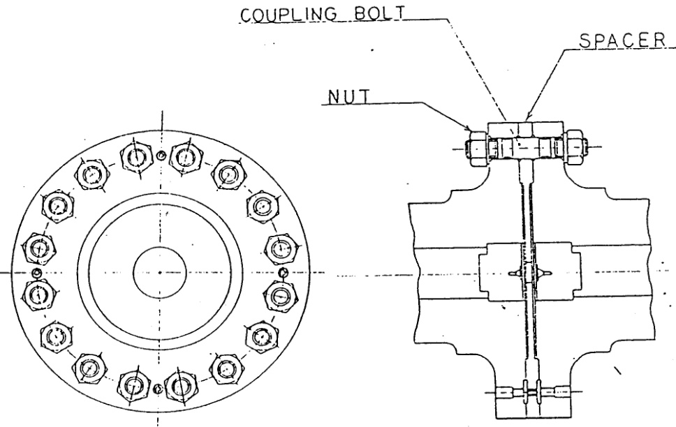

Gambar 44 Kopling Rigid
- Tata Letak Turbin
- Posisi Bantalan
Turbin dengan kapasitas diatas 100 MW terdiri dari lebih dua silinder atau disebut dengan turbin multi silinder. Posisi dan tata letak bantalan untuk konstruksi turbin dengan tiga silinder ditunjukkan pada gambar di bawah Rotor disangga oleh bantalan-bantalan jurnal yang diberi lapisan logam putih. Pada bantalan ini dialirkan minyak pelumas secara kontinyu untuk pelumasan dan pendinginan.
Mengingat bantalan merupakan peralatan penyangga rotor dan penghubung bagian yang berputar terhadap pondasi, maka pada setiap bantalan dipasang peralatan instrumentasi untuk mendeteksi parameter yang perlu dipantau. Peralatan instrumentasi yang dipasang pada setiap bantalan antara lain adalah :
- Indikator temperatur metal bantalan.
- Indikator tekanan minyak pelumas balik untuk penunjukkan lokal atau remote.
- Alat ukur tekanan pasok minyak pelumas.
- Alat ukur tekanan jacking oil.
- Deteksi getaran (vibrasi).
- Deteksi eksentrisitas

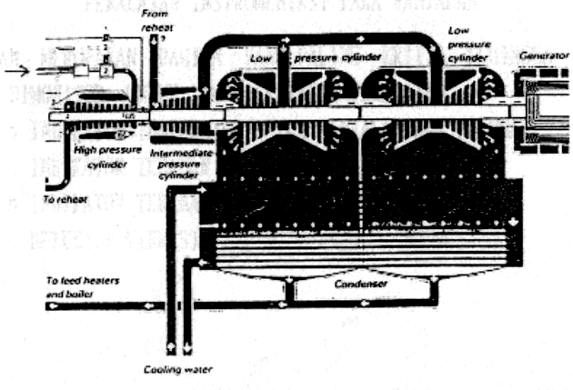

Gambar 45. Lokasi penempatan bantalam pada turbin multi silinder
- Main Control Valve dan Main Stop Valve
Pada unit pembangkit PLTP di gunakan dua jenis valve utama yang berfungsi sebagai input dari Turbine. Main Control Valve (MCV) berfungsi untuk mengontrol laju aliran uap ke turbin untuk mengendalikan putaran. Katup ini berada di dalam jalur aliran uap setelah katup uap utama dan steam chest. Main Control valve bekerja (membuka) sesuai dengan permintaan (kebutuhan) untuk mempertahankan putaran turbin. Begitu ia bergerak, maka aliran uap ke turbin akan berubah dengan demikian juga mengendalikan putaran. Main Stop Valve (MSV) adalah katup penutup cepat yang berfungsi untuk memblokir aliran uap dari Line uap ke Turbin. Katup ini dirancang hanya untuk menutup penuh atau membuka penuh. Pada sebagian turbin, Pembukaan katup ini juga dapat diatur (Throtling) selama periode start turbin untuk mengatur aliran uap hingga putaran turbin tertentu. Fungsi pengaturan ini bagi katup penutup cepat merupakan fungsi tambahan. Fungsi utamanya adalah untuk memutus aliran uap secara cepat ketika dalam kondisi emergensi. Sesuai dengan fungsi utamanya, maka stop valve diharapkan menutup lebih cepat dibanding katup governor.
Karakteristik MCV sesuai dengan rancangan pada beban 100 % perintah dari governor ± 0,72 (± 72%) dengan flow uap sebesar ±103 kg/s (370 Ton/h). Jika lebih dari nilai tersebut artinya flow yang dibutuhkan lebih tinggi dari nominal (umumnya disebabkan pressure steam < nominal) heat rate pada unit akan berbanding lurus dengan flow yang dibutuhkan pada beban yang sama. Pengaturan beban yang perlu diperhatikan adalah pada opening degree MCV, dari grafik tersebut, perintah opening ideal dari governor adalah < 0,72 (72%) dengan tetap memperhatikan korelasinya dengan Pressure Steam ( >6.0 BarG). Gambar 22 menunjukan karakter bukaan MCV terhadap flow steam, sehingga dapat dilihat nilai ideal dari opening MCV.
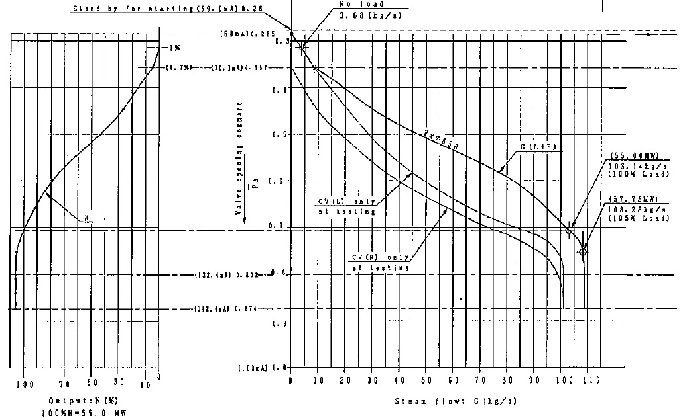

Gambar 46. Karakteristik MCV vs Flow steam
Gambar di atas menunjukan karakter bukaan MSV terhadap Ketersedian Aux oil pressure, sehingga dapat dilihat nilai ideal Aux oil pressure dari opening MSV ± 6.0 BarG . Tipe karakteristik Valve MSV yang di gunakan adalah check valve DV150A-RV85.

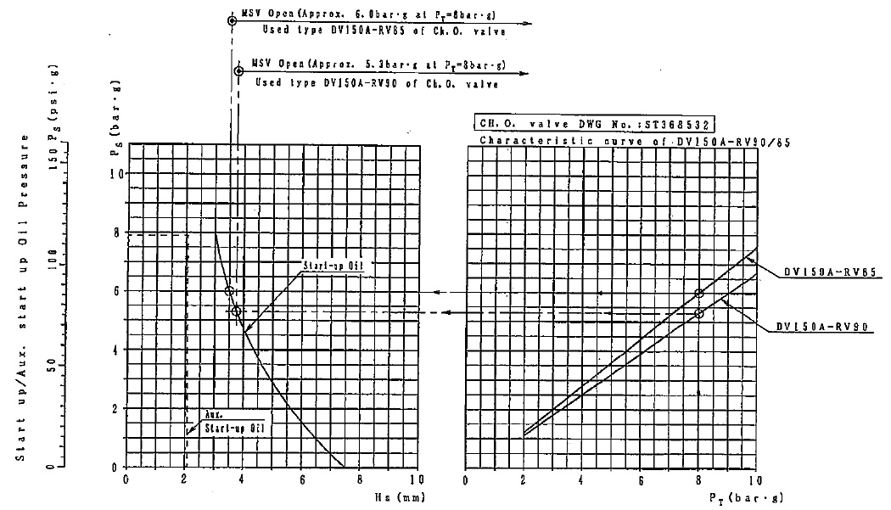

Gambar 47. Karakteristik MSV vs Aux Oil pressure
- Batasan Pengoperasian Turbine
Parameter dalam pengoperasian Turbine(Turb.) PLTP Ulubelu umumnya terdiri dari :
- Temperature Turb. Metal bearing : alarm → 100⁰C
Trip → 120⁰C
- Temperature Turb. thrust bearing : alarm → 100⁰C
Trip → 120⁰C
- Vibration Tur. shaft bearing no.1 : alarm → 125 µm(peak to peak)
Trip → 250 µm(peak to peak)
- Vibration Tur. shaft bearing no.2 : alarm → 125 µm(peak to peak)
Trip → 250 µm(peak to peak)
- Expansion of rotor : alarm → High : ≥+3 mm ; Low : ≤-2.5 mm
Trip → HH : ≥+4 mm ; LL : ≤-3.5 mm
- Expansion of Casing : alarm → High : ≥+3 mm ; Low : ≤-2.5 mm
Trip → HH : ≥+4 mm ; LL : ≤-3.5 mm

- Differential Expansion : alarm → High : ≥+3 mm ; Low : ≤-2.5 mm
Trip → HH : ≥+4 mm LL : ≤-3.5 mm

- Pengoperasian PLTP
- Keselamatan dan Kesehatan Kerja
Hal yang diperlukan K3 dalam pengoperasian PLTP adalah APD(Alat Pelindung diri) sesuai tempat standart APD:
- Safety Shoe,
- Safety Helm,
- Sarung tangan (Saat berhadapan dengan Hot Surface),
- Masker (saat berhadapan dengan bahan kimia),
- Ear Plug/Ear Muff (saat berhadapan dengan daerah bising)
- Portable H₂S Detector (saat ke daerah dengan potensi paparan H₂S seperti Cooling Tower, HWP area, dan Turbine area )

- Persiapan
Sebelum Unit dapat beroperasi, ada hal hal yang harus dipenuhi terlebih dahulu. Untuk itu diperlukannya pengoperasian Unti PLTP untuk melakukan penunjang operasional Pembangkit telah dibahas pada Pengoperasian Alat bantu PLTP dilakukan Langkah-langkah berikut :
- Prosedur Umum
- Operasikan Sistem kelistrikan
- Periksa katup pada semua sistem
Sebelum melakukan start up unit, periksa dan pastikan bahwa katup di setiap line pada posisi yang benar (posisi Open atau Close ), supaya unit dapat di-start dengan cepat dan lancar. Jika terdapat kesalahan posisi pembukaan katup, maka dapat mengganggu proses start up.
Contoh kasus : jika katup Vacuum Breaker lupa tidak ditutup, maka vakum di Condenser tidak akan meningkat, sehingga menyebabkan proses start turbin tertunda cukup lama.

- Periksa sistem perpipaan
Pemeriksaan posisi katup (Open atau Close ) dengan berpedoman dengan gambar PID. Pemeriksaan katup perlu dilakukan pada sistem-sistem berikut :
- Sistem Uap ke Turbin (Turbine Steam Supply) dan Sistem Uap perapat (Gland Seal Steam)
- Sistem Gas Extraction (GES)
- Sistem Main Cooling Water
- Sistem Primary Auxiliary Cooling Water (PACW)
- Sistem Secondary Auxiliary Cooling Water (SACW)
- Sistem Clean & Dirty Oil
- Sistem Lube & Control Oil
- Sistem Injeksi Asam (Biocide Dosing)
- Sistem Injeksi Basa (Caustic Dosing)
Legenda
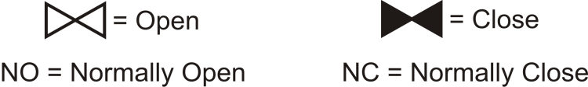

Gambar 48 posisi pembukaan katup Open atau Close
- Periksa kondisi operasi peralatan
Periksa kondisi peralatan-peralatan sebelum melakukan start up unit, dan pastikan suplai Raw Water, Potable Water dan Udara Instrument harus selalu tersedia.
- Sistem Udara Tekan (Compressed Air System)
- Sistem Pemadam Kebakaran (Fire Water System)
- Sistem Air Baku (Raw Water System)
- Sistem Penangan Air Limbah (Waste Water Treatment System)
- Sistem Air Bersih (Potable Water System)
- Sistem Ventilasi dan AC
- Sistem Re-injection
- Sistem Air Tawar (Fresh Water System)
- Operasikan sistem drain (Submersible Sump Pump)
    - Spesifikasi :
• Demister area drain : Kapasitas ± 25 m3
• Demister area drain pit sump pump (A dan B) : Kapasitas 13,2 m3/h, 17 m
• Hot Well Pump pit drain : Kapasitas ± 25 m3
• Hot Well Pump pit sump pump (A dan B) : Kapasitas 2,8 m3/h, 17 m
    - Operasikan peralatan berikut :
• Demister Area Drain Sump Pump → Posisikan keduanya “AUTO”, Select “A” atau “B”
• Hot Well Pump Pit Sump Pump → Posisikan keduanya “AUTO”, Select “A” atau “B”
- Water filling (Pengisian Air)
Sebelum melakukan proses start up unit, terlebih dahulu dilakukan pengisian air sampai level normal pada :
- Basin Cooling Tower
Isi basin Cooling Tower hingga level normal dengan cara membuka katup pengisian awal (initial filling valve) dari sand filter
Keterangan :
Katup pengisian awal (initial filling valve) dibuka kembali sebelum mengoperasikan Hot Well Pump hingga terjadi kenaikan level pada basin Cooling Tower.
- Hot Well Condenser
Pengisian level Hot Well Condenser dilakukan setelah pengoperasian Primary Auxiliary Cooling Water Pump.
- Sistem Secondary Auxiliary Cooling Water
Buka “Header tank make-up water inlet vaIve” dan isi Cooling Water Header Tank dengan menggunakan fresh water.
- Operasikan Primary Auxiliary Cooling Water (PACW) System
- Operasikan Secondary Auxiliary Cooling Water (SACW) System
- Prosedur Pre-Start Turbin
- Operasikan Lube & Control Oil System
- Lakukan tes interlock pada EOP (Emergency Oil Pump)
Sebelum melakukan proses start turbin, periksa peralatan proteksi pada EOP. JIka tejadi malfunction pada peralatan proteksi tersebut, temukan penyebabnya dan ambil langkah-langkah perbaikan sebelum tubin di-start. Pastikan jalur pipa uap harus dalam kondisi tertutup jika ingin melakukan tes interlock. Adapun tes yang dilakukan adalah sebagai berikut :
- Pengetesan Auto Start pada EOP
Pengetesan ini harus dilakukan sebelum turning gear di-start setelah turbin tidak beroperasi dalam waktu yang cukup lama.
- Periksa salah satu MOP sedang beroperasi
- EOP berada pada posisi Auto
- MOP yang standby diposisikan Auto
- Stop MOP yang sedang beroperasi dan pastikan MOP yang standby serta EOP akan start secara otomatis
- Pilih Manual, kemudian Stop EOP
- MOP yang standby dan EOP harus selalu diposisikan Auto selama unit pembangkit beroperasi.
- Operasikan Turning Gear
Direkomendasikan supaya turning gear dioperasikan minimal 6 jam (untuk Cold Start) sebelum memutar turbin.
Segera setelah menentukan jadwal start unit, periksa line minyak pelumas pada turbin dan generator., kemudian start turning gear, dan periksa kondisi operasi turning gear sebagai berikut :
- Periksa secara visual aliran pelumas drain bearing
- Periksa apakah terdapat suara-suara (noise) abnormal pada turbin dan generator.
- Persiapan
Periksa item-item berikut ini sebelum menyalakan turning gear
- Periksa data-data turbine displacement (meliputi casing expansion, differential expansion, posisi poros)
- Level pelumas pada Main Oil Tank
Jika level pelumas di dalam Main Oil Tank turun saat Auxiliary Oil Pump dinyalakan, maka isi pelumas hingga mencapai level normal kembali.
- MOP yang standby dan EOP diposisikan Auto
- Periksa tekanan pelumas
- Tekanan Control Oil : Lebih dari 6,6 bar.g
- Tekanan Lube Oil : 2,0 – 2,5 bar.g
- Oil temperature : Lebih dari 40 ºC
- Lakukan pemeriksaan visual pada aliran drain pelumas bearing
Periksa aliran pelumas melalui kaca intip (flow sight) yang terletak pada pipa drain pelumas bearing.
- Start Turning Gear
- Start Jacking Oil Pump (JOP)
- Jacking oil bypass valve : Close
- Periksa tekanan jacking oil lebih dari 125 bar.g
- Operasikan turning gear
Motor turning gear diposisikan Auto dan periksa motor tersebut akan start secara otomatis.
- Periksa hal-hal berikut setelah turning gear beroperasi :
- Putaran turning gear sekitar 3 – 5 rpm
- Suara (noise) pada rotor turbin dan generator
Jika pada saat unit shutdown dilakukan pelepasan bearing, maka periksa apakah posisi bearing sudah benar seperti saat sebelum dilepas.
- Jika noise berasal dari gland packing, tunggu selama beberapa jam dan amati apakah noise tersebut hilang atau tidak.
- Lakukan pemeriksaan visual pada aliran drain pelumas bearing
- Persiapan start Turbin
1) Control Oil Line
a.Main stop valve Opening device (Local) Fully Open (kondisi trip)
b. Pemeriksaan dari tampilan DCS :
• Main steam pressure control Posisi OFF
• Main steam pressure control setting value 7,6 bar.a (6,65 bar.g)
• Speed setter (65F) 0 rpm
• Load setter 0 MW
• Valve position limiter Minimum position (0%)
• Runback Mode ON (jika tersedia)
c. Pemeriksaan tekanan pelumas : (pada kondisi turning gear beroperasi)
• Tekanan Control Oil : Lebih dari 6,6 bar.g
• Tekanan Lube Oil : Lebih dari 2,0 bar.g
2) Lube Oil Line
a. Periksa Oil Coler yang beroperasi (A atau B)
b. Periksa Oil Coler yang standby diisi dengan minyak pelumas
• Tekanan Lube Oil lebih dari 2,0 bar.g
• Bearing drain oil (sight glass) visual check
• Oil tank vapour extractor sedang beroperasi
• Temperatur outlet Oil cooler 40 – 45 ºC (target)
c. Katup line air pendingin untuk Oil Cooler
Periksa sistem Primary & Secondary Auxiliary Cooling Water berjalan normal
d. Lakukan pemeriksaan awal pada Generator (pemeriksaan relay proteksi)
Sebelum melakukan start up, pastikan bahwa relay proteksi sudah di-reset, yaitu sebagai berikut :
        - Tekan tombol reset 86 relay digital yang terdapat di depan relay. Relay ini terletak di panel proteksi Generator dan Transformer (Panel GPR).
        - Tekan tombol reset 86G terletak di depan panel GPR.
Lakukan warming up pada jalur main steam dan auxiliary steam
- Periksa Steam Line
Periksa steam line sampai dengan Main Steam Isolation Valve telah di warm up :
- Periksa Main Steam Isolation Valve dan katup bypass pada posisi Close .
- Semua katup drain pada steam trap dan semua katup bypass pada posisi Open
- Persiapan sebelum warming
Persiapan dan pemeriksaan sebelum proses warming up sampai dengan MSV :
- Main stop valve dan Main Steam Control Valve “Fully Close”
- Semua katup bypass drain trap “’Fully Open”
Semua katup drain trap line “Fully Close”
(Setelah proses warming dan sinkronisasi, ubah dari bypass line ke steam trap line)
- Gland steam pressure control valve “Manual Close”
- Gland Steam Header drain valve “Fully Open”
- Turbine casing drain trap bypass valve “Fully Open”
(Setelah sinkron, kedua katup di atas : Close )
- Katup inlet Gland steam “Fully Close”
- Gland steam exhaust steam “Fully Open”

- Main Steam Line warming
- Buka secara perlahan katup bypass Main Steam Stop Isolation Valve untuk mengisi steam ke line.
- Steam harus diisikan secara perlahan sehingga tidak menyebabkan water hammer pada line.
- Setelah drain condensate sudah dibuang semua, buka penuh Main Steam Bypass Valve
- Setelah steam mencapai temperatur jenuhnya (saturated), buka secara perlahan Main Steam Stop Isolation Valve
- Buka valve air pendingin from PACW pada Atmosper Flash Vessel, dan atur temperature pada pipa inlet di range temperature 40 ⁰C – 45 ⁰C
- Buka semua katup drain pada trap, dan tutup penuh semua katup bypass.
- Buka penuh Main Steam Stop Isolation Valve dengan memperhatikan tekanan steam
- Tutup penuh katup bypass pada Main Steam Stop Isolation Valve
- Proses warming pada Gland Steam Line dan Ejector Steam Line
Proses warm up pada line ini dilakukan bersamaan dengan warm up pada main steam line.
- Prosedur Start-Up Turbine
Operasikan 1 (Satu) Hot Well Pump
Operasikan satu buah HWP sebelum proses vacuum up, dan operasikan HWP yang kedua setelah proses vacuum up.
- Persiapan
Periksa item-item berikut sebelum melakukan start HWP :
- Condenser Vacuum Breaker Valve Open
- Level air di basin Cooling Tower Normal
- Katup drain Hot Well Close
- Katup isap (suction) HWP Open
- Katup venting HWP Open
- Katup tekan (discharge) HWP Otomatis Close
- Katup pengatur level Hot Well Manual Close
- Katup minimum flow HWP Otomatis Close
- Katup inlet air pendingin Condenser Close
- Katup drain pipa inlet Condenser Close
- Siphon Breaker Open
- Katup inlet air pendingin Cooling Tower disesuaikan pembukaannya
- katup pengisian basin Cooling Tower Open
- HWP pit sump Auto
- Level Hot Well Condenser
Pastikan level Hot Well Condenser berada lebih tinggi dari level normalnya (Normal Water Level : NWL). Jika level Hot Well berada lebih rendah dari NWL, isikan air dari line air pendingin GRS (Gas Recirculation System) Intercondenser hingga mencapai 300mm diatas NWL (Berdasarkan hasil commissioning)
- Start HWP
Sebelum start HWP, periksa item-item berikut :
- HWP mechanical seal stop valve (dari PACW Pump) : Open
- Start satu buah HWP dan pastikan katup minimum flow sudah terbuka.
- Periksa posisi pembukaan control valve : 0 %
- Buka secara perlahan katub discharge hingga 100%.
Pada saat ini, sebaiknya jangan membuka Level Control Valve karena akan menyebabkan level Condenser drop.
- Jika level Hot Well turun hingga 200mm diatas NWL, buka katup inlet air pendingin GES (Gas Extraction System) untuk mengisi Hot Well Condenser. Atur secara manual Hot Well Level Control Valveuntuk menjaga level tetap normal.
- Periksa HWP beroperasi normal (vibrasi, noise, temperature bearing, dll)
Batas maksimal vibrasi pada rumah bearing motor HWP : 220 μm peak to peak
- Operasikan sistem Vacuum
Ketika steam sudah diisikan ke dalam line Main steam, maka Ejector sudah siap dioperasikan untuk menghasilkan vakum di condenser. Setelah mempersiapkan start turbin dan peralatan-peralatan pendukungnya, segera operasikan sistem vakum.
1) Pemeriksaan
Item-item yang harus diperiksa sebelum mengoperasikan sistem vakum :
• Putaran Turbin dengan turning 3 – 5 rpm
• 1 buah HWP Beroperasi
• PACWP Beroperasi
• PACWP yang standby Auto
• SACWP Beroperasi
• SACWP yang standby Auto
• Katup vacuum breaker Close
• Katup inlet Main Cooling Water sisi A Close
• Katup inlet Main Cooling Water sisi B Close
• Siphon breaker Open
• Gland steam control valve Close
• Vacuum pump (A & B) air breath valve Auto – Open
• Vacuum pump (A & B) inlet valve Auto – Close
• Vacuum pump (A & B) separator NCG outlet valve Auto – Close
• Vacuum pump (A & B) separator level control valve Auto – throttling
(Setting Value)
• Vacuum pump (A & B) seal water inlet valve Auto – Close
• Ejector “A” driving steam inlet valve Auto – Close
• Ejector “B” driving steam inlet valve Manual – Close
• Ejector “A” NCG inlet valve Auto – Close
• Ejector “B” NCG inlet valve Manual – Close
• Inter condenser cooling water inlet valve Manual – Close
2) Vacuum-Up
a. Pastikan 1 buah PACWP beroperasi dan buka katup inlet Inter Condenser Cooling Water untuk menyuplai PACW. Periksa kondisi Inter condenser normal. Periksa kenaikan level Hot Well Condenser.
b. Minimal 3 buah fan Cooling Tower beroperasi dan pastikan bahwa NCG inlet valve yang sesuai akan terbuka secara otomatis.
c. Tekan tombol Auto GES Master “A” dan tekan tombol ON GES Start Master “A” pada DCIS. Start proses vacuum-up.
d. Pastikan katup inlet NCG Ejector A terbuka.
e. Pastikan katup inlet seal water Vacuum Pump “A” terbuka dan periksa kondisi seal Water normal.
f. Pastikan Vacuum Pump “A” beroperasi dan katup inlet NCG Vacuum Pump “A” terbuka.
g. Tutup katup Vacuum Breaker dan katup Siphon Breaker, amati vakum condenser mulai naik.
h. Setelah mengoperasikan Vacuum Pump “A” selama 4 menit, pastikan bahwa katup inlet driving steam (uap penggerak) pada Ejector “A” terbuka.
i. Jika tekanan Condenser mencapai 0,8 bar.a, maka suplai Gland Steam. Tekanan Gland Steam diatur oleh Gland steam control valve dimana tekanannya diatur sekitar 0.07 bar.g.
j. Periksa tekanan vakum maksimum Condenser dan periksa kebocoran udara dari bagian luar Condenser
k. Periksa Main Condenser level control dalam kondisi stabil
l. Periksa Inter condenser dan level separator Vacuum pump dalam kondisi stabil.
m. Periksa parameter berikut selama proses vacuum-up :
• laju kenaikan vakum
• Tekanan vakum nominal ≤ 0,1 bar.a
• Level Hot Well Condenser NWL
• Level Inter condenser / Vacuum pump NWL
n. Buka secara perlahan katup inlet air pendingin Main Condenser setelah vakum mencapai nilai yang diinginkan.
(Flow satu buah HWP = 8200 m3/h. Flow main cooing water setiap sisi (A/B) = 7300 m3/h)
Operasikan 3 fan Cooling Tower
Operasikan 3 fan Cooling Tower setelah HWP sudah beroperasi secara normal (bersirkulasi).

Operasikan Hot Well Pump kedua, paralelkan
  - Persiapan dan pemeriksaan :
Periksa item-item berikut sebelum menyalakan HWP “B” :
• Hot Well Level Controller Auto
• Katup isap (suction) HWP Open
• Katup tekan (discharge) HWP Close
• Hot Well Level Control Valve Close
• Katup minimum flow HWP Close
• Katup inlet main cooling water sisi A Open – Throttle
(Flow ± 7300 m3/h)
• Katup inlet main cooling water sisi B Close

  - Start HWP “B” :
1) Start HWP “B”.
Hot Well level control valve secara otomatis terbuka hingga mencapai pembukaan yang sesuai.
2) Buka secara perlahan katup tekan (discharge) HWP hingga mencapai 100%
3) Periksa posisi pembukaan Hot Well level control valve
4) Periksa vibrasi, noise, dan temperature bearing pompa normal.
5) Buka secara perlahan katup inlet main cooling water sisi B sambil memantau level Hot Well.
(Flow total main cooing water = ± 14.600 m3/h)
- Periksa semua permissive terpenuhi sebelum melakukan start Turbin
Lakukan pemeriksaan terakhir sebelum melakukan start turbin untuk menjamin turbin dapat dioperasikan dengan baik dan normal.
1) Turbine Check , Periksa item-item berikut :
• Turbin Turning sedang berlangsung
• Main Oil Pump Auto
• Tekanan Oil Control ≥ 6,6 bar.g
• Tekanan pelumas ≥ 2,0 bar.g
• Temperatur pelumas 40ºC atau lebih
• Emergency Oil Pump Auto
• Vakum ≤ 0,1 bar.a
(1 atm = 950 mmbar)
2) Governing System; Periksa item-item berikut :
• MSV Opening device Full Open (kondisi turbin trip)
• Oil trip device Posisi normal
• Speed setter (65F) 0%
• Power setter (65P) 0%
• Control valve position limiter 0%
• MSP (MainSteam Pressure) control OFF
3) Sirkulasi Air Pendingin; Periksa item-item berikut :
• HWP Beroperasi
• PACWP Salah satu pompa beroperasi
Pompa yang standby pada posisi Auto
• SACWP Salah satu pompa beroperasi
Pompa yang standby pada posisi Auto
• Level basin Cooling Tower Normal
• Generator air cooler Telah diisi dengan air pendingin
• Oil Cooler Telah diisi dengan air pendingin
• Cooling Tower fan (3 unit yang belum beroperasi) Beroperasi
4) Annunciator :
Periksa annunciator untuk meminimalisir alarm, sehingga turbin siap untuk di-start.
5) Umum :
Amati semua alat ukur telah menunjukkan nilai yang normal. Jika terdapat nilai alat ukur yang tidak normal, cari penyebabnya dan segera ditindaklanjuti.
6) Nilai yang terukur pada alat ukur harus lebih rendah dari nilai batas yang diijinkan.
7) Periksa dan Buka katup bypass drain trap sebagai berikut :
• Main steam strainer/Main steam stop valve drain valve
• Main steam pipe drain valve
• Turbine wheel chamber drain valve
• Ejector driving steam drain valve
Turbine Start
- Start turbin secara auto (ATS : Automatic Turbine Start)
1) Prosedur Operasi :
a. Tutup penuh MSV Opening device, kemudian Reset turbin
b. Putar secara perlahan handel MSV Opening device dengan arah berlawanan jarum jam. Pastikan kondisi berikut :
Main steam stop valve (L : Left , R : Right) : Open
c. Start turbin berdasarkan kurva start dan tahapan sequence ATS
(1) Pilih Mode : “Hot” atau “Cold”
(2) ATS ON
(3) Tekan tombol “CONFIRM” ON jika kondisi drain valve sudah terpenuhi
(4) Pastikan katup MSV (Left & Right) sudah terbuka
Main steam akan mulai masuk ke turbin dan putaran turbin akan mulai naik. Posisi turning gear akan lepas (disengaged)
d. Pastikan tidak ada nilai parameter yang melebihi nilai batas yang diijinkan
e. Pemeriksaan vibrasi
Operator harus sangat berhati-hati terutama saat proses awal start turbin. Selalu amati vibrasi pada turbin dan generator. Periksa vibrasi pada komponen-komponen rotor maupun stator. Jika saat turbin berakselerasi terjadi gesekan antara rotor dengan stator, akan berakibat pada kenaikan vibrasi dan mengakibatkan kerusakan yang parah.
Jika hal tersebut terjadi, hentikan akselerasi turbin dan kurangi kecepatan putaran turbin sampai vibrasinya turun, atau reset turbin sampai kondisi turning (putaran 3-5 rpm)
f. Naikkan kecepatan putaran turbin dengan menekan tombol “SPEED RAISE” pada posisi ON
Naikkan kecepatan turbin hingga mencapai putaran Heat Soak (pemerataan panas), diatur oleh speed controller (65F). Untuk menaikkan kecepatan dari putaran turning hingga putaran Heat Soak diperlukan waktu selama kurang lebih 15 menit.
g. Pengoperasian Heat Soak (Pemerataan Panas)
Pada kondisi Heat soak, putaran turbin konstan. Heat soak membutuhkan waktu selama : 7 menit (Cold mode), 0 menit (Hot mode)
Peringatan :
Setelah turbin di-start, maka temperatur pelumas akan meningkat, sehingga suplai air pendingin menuju Oil Cooler harus tersedia dengan cukup.
h. Speed Raise tahap ke-2
Setelah operasi Heat soak, kecepatan turbin akan meningkat secara otomatis.
i. Pengoperasian Heat Soak (pada putaran nominal turbin)
Lakukan heat soak selama : 2 menit (Cold mode), 0 menit (Hot mode)
j. Excitation
Tekan tombol “Excitation” pada posisi ON, kemudian amati tegangan generator akan meningkat sampai lebih dari 80% tegangan nominal
k. Synchronization
Tekan tombol “Synchronizing” pada posisi ON
Generator circuit breaker (CB) akan ditutup oleh Automatic Synchronizing System. Beban awal (initial load) yang dihasilkan setelah sinkron sebesar 5%.
l. Pastikaan katup-katup drain Full Close
10 menit setelah sinkron, pastikan posisi katup-katup drain telah tertutup. Kemudian tutup semua katup bypass drain trap sebagai berikut :
• Main steam strainer/Main steam stop valve drain valve
• Main steam pipe drain valve
• Turbine wheel chamber drain valve
• Ejector driving steam drain valve
Peringatan :
Setelah memastikan level basin Cooling Tower naik, maka tutup katup pengisian air menuju basin Cooling Tower
m. ATS END
Naikkan beban hingga beban nominal.
n. Pergantian (change over) mode operasi
Setelah tercapai initial load, naikkan beban hingga mencapai beban target dengan menggunakan 65P secara manual.
Change over mode operasi dari Power Control menjadi Main Steam Pressure (MSP) Control. Nilai setting tekanan sebesar 6.65 bar.g.
o. Periksa item-item berikut selama proses speed-up (menaikkan kecepatan), kecepatan nominal dan beban nominal :
• Tekanan main steam Normal
• Semua level control Normal
• Ekspansi rotor turbin +3,0mm sampai -2,5mm
• Vibrasi 125 μm (p-p)
• Temperatur exhaust turbin kurang dari 90oC
• Vakum Condenser Kurang dari 0,2 bar.a
• Temperatur outlet Oil Cooler Kurang dari 50oC
• Temperatur metal bearing Kurang dari 100oC
• Tekanan Control Oil Lebih dari 6,6 bar.g
• Tekanan pelumas bearing Lebih dari 2,0 bar.g
• Posisi poros Diantara ± 0,5 mm
Catatan :
Jika terjadi gangguan pada tahapan-tahapan ATS, operator harus segera mengambil tindakan untuk menghilangkan gangguan tersebut (ditunjukkan pada sinyal check-back).
- Start turbin secara manual
1) Periksa persiapan-persiapan untuk start turbin :
- Sistem PACW dan SACW telah beroperasi
- Sistem pelumas dan Control Oil pada turbin telah beroperasi.
(MOP, JOP : Auto – Beroperasi ; EOP : Auto – Standby)
- Turning gear beroperasi normal (3 – 5 rpm)
- Vakum Condenser sudah tercapai (≤ 0,1 bar.a)
- Tekanan main steam sudah terpenuhi.
- Pastikan posisi Governing System berikut :
        - MSV Opening device : Full Close
        - MSV (L, R) : Full Close
        - Valve limiter : 0%
        - Speed setter (65F) / Power setter (65P) : 0%
        - MSP : OFF
        - Runback : ON jika tersedia
- Pastikan posisi katup-katup drain (Open atau Close )

2) Prosedur Start up dari Control Room :
Tabel 1. Prosedur start up dari control room
Step | Tindakan | Konfirmasi
1 | MSV Opening device : Buka secara perlahan hingga full Open | - Buka penuh MSV (L,R)  - Putaran turbin meningkat  - Turning gear : disengaged  - Valve position limiter : 100%
2  a  b  c | Proses speed raise  Governor confirmation :  - Valve position limiter (77) : 100%  - Pilih mode : Cold atau Hot  Start turbin :  - Tekan tombol “SPEED RAISE” dengan 65F (SPEED SETTER)  Heat soak pada 1720 rpm (selama 7 menit) | Akselerasi yang digunakan pada mode Cold :  - Turning → 100 rpm :15 rpm/min  - 100 rpm → 1720 rpm : 200 rpm/min  - 1720 rpm → 3000 rpm : 350 rpm/min
3 | Speed raise tahap ke dua  - Tekan tombol “SPEED RAISE” dengan 65F (SPEED SETTER)
4 | Turbin mencapai putaran 3000 rpm.  - Kondisi Full Speed No Load (FSNL)  - Tunggu selama 2 menit (Cold) | Amati vibrasi dan temperatur metal bearing
5  a  b  c  d  e | Sinkronisasi :  Exciter breaker : ON  Pengaturan tegangan generator : 11kV  Automatic Synchronizer : ON  Pengaturan frekuensi generator  Sinkron | - Tegangan generator akan meningkat hingga 80% tegangan nominal  - Amati jarum Synchro Scope  - Pastikan Generator CB pada posisi ON  - Initial Load sebesar 2,75 MW (dioperasikan dari Lokal)
6  a  b  c | Proses menaikkan beban  Power Setter (65P) : naikkan perlahan hingga 55MW  (Cold : 2,38 MW/min ; Hot : 4,75 MW/min) tergantung kondisi steam yang dihasilkan.  MSIPC pressure control :  Jika MSP control valve dari PERTAMINA dalam kondisi Close maka posisikan MSIPC pressure control “ON”  Setelah Main Steam pressure control “ON”, atur Power Setter 55 MW (100%)
7 | Naikkan beban hingga 55MW (100%).  Kenaikkan beban diatur oleh pressure control, dan tergantung pada kondisi steam yang dihasilkan.

- Sinkronisasi ke Sistem
- Sebelum Sinkronisasi
Setelah selesai melakukan heat soak pada kecepatan 3000 rpm (FSNL), yang dilakukan berikutnya adalah mem-paralel-kan generator dengan ATS dan ASS (Automatic Synchronization System). Sequence ATS dan ASS adalah sebagai berikut:
a. Exciter (41) pada posisi “ON”
      - Tegangan generator dihasilkan oleh AVR
      - Gunakan 90, naikkan tegangan hingga mencapai tegangan nominal 11 kV dengan ASS.
- Frekuensi : Diatur sebesar 50 Hz oleh speed controller
- Tegangan : Diatur sebesar 11 kV oleh 90
      - Periksa fase dengan menggunakan ASS
Selama proses sinkronisasi, pastikan semua parameter normal.

- Sinkron Manual
Synchronizer mempunyai 2 buah voltmeter dan 1 buah synchroscope meter pada panel ASS seperti gambar berikut :
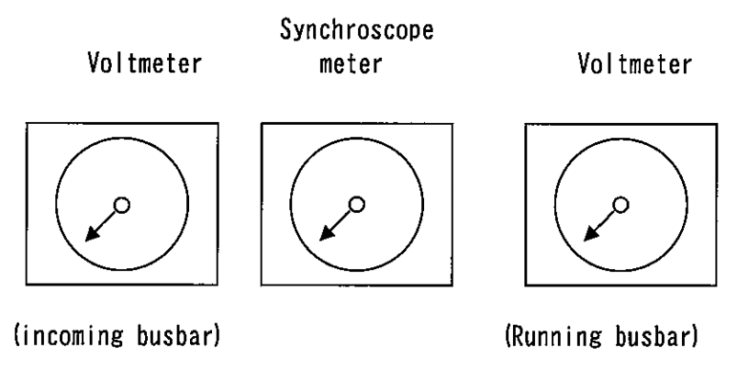
Gambar 49 Sikronskope

Pengaturan fase dilakukan dengan cara :
- Membandingkan kecepatan turbin dengan kecepatan putar jarum synchroscope meter.
- Mengubah setingan governor valve.
Jika jarum synchroscope meter dalam kondisi fast direction, maka kecepatan jarum tersebut akan diturunkan oleh 65F. Sebaliknya jika jarum synchroscope meter dalam kondisi slow direction, maka kecepatan jarum tersebut akan dinaikkan oleh 65F.
Nilai tegangan dapat diubah-ubah dengan menggunakan 90.
Jika perbedaan antara kedua frekuensi tersebut semakin kecil, maka jarum synchroscope meter akan berputar semakin pelan dan akhirnya berhenti. Saat posisi jarum tersebut menunjuk ke atas (arah jam 12), berarti kedua fase telah bernilai sama. “Titik temu” fase ditandai pada bagian atas (top) synchroscope meter.
Generator sudah siap untuk diparalelkan jika kondisi tegangan, frekuensi dan fase telah terpenuhi. Proses parallel tersebut dilakukan dengan cara menekan switch ke posisi “ON” untuk menutup Circuit Breaker.
Namun dalam prakteknya, biasanya switch ditekan ke posisi “ON” sesaat sebelum jarum synchroscope meter menyentuh “Titik temu”, untuk memberi waktu Circuit Breaker dalam proses menutup.
Jika timing saat menekan switch ke posisi “ON” tidak dilakukan dengan tepat, dapat menyebabkan kejutan aliran arus listrik yang sangat besar sehingga dapat mengakibatkan kerusakan mesin dan peralatan. Dengan demikian operator perlu membiasakan diri dengan peralatan untuk menghindari resiko yang tidak diinginkan.
- Pembebanan
Setelah mencapai putaran nominal (3000rpm), pastikan bahwa turbin dan semua alat-alat bantu beroperasi dengan normal. Kemudian sinkronkan generator dengan jaringan. Untuk menaikkan beban gunakan kurva start up.
- Sinkronisasi
1. Atur tegangan generator, dan sinkronkan dengan sistem jaringan. Setelah sinkron, tutup main circuit breaker. Initial load yang dapat dicapai sebesar 2,75 MW. Karena frekuensi berfluktuasi pada 47,5 – 51,5 Hz, maka operator harus mengoperasikan generator pada frekuensi tersebut.
2. Temperatur air pendingin pada inlet Condenser akan meningkat seiring kenaikan beban.
- Menaikkan Beban
1. Tambah beban dengan menggunakan Power Setter (65P)
• Laju kenaikan beban → Cold : 2,38 MW/min ; Hot : 4,75 MW/min
Periksa item-item berikut selama penambahan beban sampai mencapai beban nominal :
• Tekanan main steam Normal
• Vakum condenser Normal
• Level Hot Well Condenser NWL
• Level basin Cooling Tower NWL
• Vibrasi Dalam batasan yang diijinkan
• Temperatur metal bearing Dalam batasan yang diijinkan
• Displacement Dalam batasan yang diijinkan
3. MSIPC (Main Steam Inlet Pressure Control) “AUTO”
Jika MSP control valve dari PERTAMINA dalam kondisi Close maka posisikan MSIPC pressure control dari “MANUAL” menjadi “AUTO”. Kemudaian set Power Setter (65P) ke 55 MW.
- Menaikkan Beban hingga 55 MW (100%)
Kenaikan beban diatur oleh Pressure Control, dan tergantung pada steam yang dihasilkan.

